Manual för vårdpersonal
Min vårdplan (barn) via 1177

För vårdpersonal i verksamhet: NN

Min vårdplan i Stöd och behandling version 1.6

Detta är en manual för vårdpersonal, främst behandlare, som arbetar med Min vårdplan (barn) via 1177.
Den bör kompletteras och redigeras före användning. Det finns mallar för komplettering inuti manualen. Komplettering och redigering görs av respektive verksamhet utifrån hur verksamheterna väljer att arbeta med Min vårdplan (barn) via 1177.
De viktigaste stegen ur manualen finns sammanfattade på Cancercentrum, och i Checklistor hantering av Min vårdplan som finns för varje publicerad diagnos samt för den icke diagnosspecifika Min vårdplan i barncancervården.
I manualen omfattas begreppet patient även av vårdnadshavare, när dessa är ombud för patienten.

Versionshantering
Versionsdatum | Beskrivning av förändring
2022-08-10 | Version 1.0  Anpassat tidigare framtaget dokument så att det ska passa för barncancervården;  Tagit bort information om formulär, som inte används i MVP barn.  Ändrat beskrivningar av “patienten” till “patienten plus vårdnadshavare”
2022-11-08 | Version 1.1  Förtydligat information om aktiva överlämningar.
2024-03-08 | Version 1.2  Mindre språkliga ändringar.  Uppdaterat informationen om ”Flaggor”.  Anpassat en del bilder så att de ska passa för barncancervården.  Lagt till information om Min vårdplan i barncancervården (icke diagnosspecifik).  Uppdaterat välkomsttexten.  Lagt till information om skattningsformulären.
2024-05-29 | Version 1.3  Genomgående interimrevidering utifrån nya personalvyer med tillhörande funktioner och arbetssätt
2024-06-25 | Version 1.4  Tillägg Öppna Min vårdplan, navigering tillbaka till Mina- och Allafliken, Hantera moduler, Händelser, Resultatfliken, uppdaterade skärmdumpar Överlämninngar
2024-09-06 | Version 1.5  Ny bild profil vårdpersonal. Upddaterade avsnitt Sammanfattning av min vård och Min uppföljning. Uppdaterat avsnitt Markera meddelande som oläst. Nytt avsnitt Tidslinje. Uppdaterat avsnitt Kontakter. Nytt avsnitt om flik- formulär samt avisering av formulär till behandlare: Förtydligad info om resultat.
2024-09-27 | Version 1.6  Uppdaterat utifrån nya modulknappar.

Innehållsförteckning
Min vårdplan 7
Roller i Stöd och behandling 7
Logga in i systemet 8
Behandlarvyn 9
Översikt 9
Servicemeddelanden 9
Söka efter, filtrera och sortera vårdplaner 10
Sortera på antal patienter i listan 11
Flaggor och Aviseringar 11
Aviseringar via flaggor 11
Sortering på flaggor i listan 11
Flaggor och aviseringar i Min vårdplan 12
Aviseringar till behandlare 13
Aviseringar till patient/vårdnadshavare 14
Starta Min vårdplan 15
Starta Min vårdplan 15
Öppna min vårdplan 16
Hitta tillbaka till listan 17
Tips när du frågar patienten 17
Rutiner för att starta Min vårdplan 17
Välkomsttext till invånaren 18
Redigera Välkomsttext till invånaren: 19
Rutiner för att redigera välkomsttext till invånaren 20
Visa och dölja innehåll 20
Tre rubriknivåer 20
Avsnitt 21
Visa eller dölja steg 21
Moduler 22
Hantera moduler 23
Dölj modul 23
Visa modul som klar 23
Starta kommande (eller ev avslutade) moduler 25
Rutiner för att hantera moduler 25
Rutiner för att hantera steg 25
Min rehabiliteringsplan 25
Sammanfattning av min vård 26
Min uppföljning 27
Meddelanden och sidkommentarer 29
Skicka och svara på meddelanden 29
Skicka och svara på sidkommentarer 31
Markera ett läst meddelande som oläst 32
Rutiner för att besvara på meddelanden 33
TIDSLINJE 33
Skapa kategorier 34
Rutiner för att skapa kategorier 36
Kontakter 36
Lägga till en kontaktuppgift i Kontakter 37
Rutiner för att använda Kontakter 37
Planering 37
Lägga till och ändra händelser i Planering: 38
Rutiner för att använda Planering 39
Formulär för skattning av mående 39
Formuläret Vad är viktigt för mig 39
Inställningar i formulär 39
Avisering till patienten 39
Reglera användning 40
Avisering till behandlare 40
Hitta hanterade formulär 41
Flikformulär 41
Markera ett formulär som oläst 42
Resultat 42
Om ett formulär har beräknade resultat visas de också som länkar högst upp i ett besvarat formulär. 44
Rutiner för att aktivera och följa upp formulär via 1177 44
Vad är viktigt för mig 44
Hur sover jag och hur påverkas min dag? 44
PROMIS-25 Hur mår jag? 45
Min livslista 45
Aktivitetsplaner 45
Skapa en aktivitetsplan 46
Inaktivera en aktivitetsplan 47
Rutiner för aktivitetsplaner 48
Byta behandlare 48
Byta behandlare 48
Rutiner för att byta behandlare 49
Överlämna en vårdplan till en annan vårdenhet eller Vårdgivare 50
Överlämna en Min vårdplan 50
Godkänn eller avböj en överlämnad Min vårdplan 52
Godkänn en överlämning 53
Avböj en överlämning 53
Patientens vy 53
Rutiner för att överlämna Min vårdplan 53
Avsluta och gallra en vårdplan 54
Avsluta och gallra en vårdplan 54
Rutiner för att avsluta och gallra Min vårdplan 56
Support och underhåll 57
Rensa cachen varje vecka 57
Tips vid tekniska problem 57
Regional förvaltning för 1177 och Stöd och behandling 58
Förvaltning för 1177 och Stöd och behandling 58
Rutin för att lämna synpunkter på innehållet och stödmaterial för Min vårdplan 58
Rutin för att sprida information om nya versioner 59
Bra länkar 59

Min vårdplan
Läs om vad Min vårdplan är och ska innehålla på Cancercentrum:
Min vårdplan.

Roller i Stöd och behandling
I Stöd och behandling styr de roller du har i systemet din behörighet. Behörigheterna i er verksamhet fördelas av en eller flera behörighetsadministratörer. Du som ska starta, uppdatera och avsluta Min vårdplan åt patienter rekommenderas att ha rollerna behandlare, invånaradministratör och dataadministratör.
Tabell 1 Roller och behörigheter i Stöd och behandling
Roll i Stöd och Behandling | Behörighet i Stöd och Behandling | Exempel på befintlig roll i verksamheten
Behörighetsadministratör | Fördelar behörigheter i verksamheten. | Kontaktsjuksköterska, administratör, superuser, lokal processledare, samordnare.
Behandlare | Startar och uppdaterar vårdplaner.  Är ansvarig behandlare.  Kan läsa och skicka meddelanden och sidkommentarer.  Avslutar vårdplaner.  Överlämnar vårdplaner. | (Kontakt)sjuksköterska, läkare, fysioterapeut, arbetsterapeut (all legitimerad personal).
Invånaradministratör | Kan byta ansvarig behandlare.  Kan se Mina- och Allalistan inklusive flaggor.  Tar emot överlämnade vårdplaner och kan utse ansvariga behandlare. | (Kontakt)sjuksköterska, läkare, fysioterapeut, arbetsterapeut, administratör.
Dataadministratör | Gallrar avslutade vårdplaner. | (Kontakt)sjuksköterska, administratör, superuser, lokal processledare, samordnare.
Observera att du aldrig ska exportera invånaruppgifter från Min vårdplan även om du som dataadministratör kan göra det.
För mer information, se manualerna för de olika rollerna (ej uppdaterade utifrån nya personalvyer):
Manual behandlare
Manual behörighetsadmin, invånaradmin, dataadmin

Logga in i systemet
Som behandlare loggar du in i systemet via https://personal.sob.1177.se/. Sätt i ditt SITHS-kort eller använd SITHS eID och klicka på Logga in i Stöd och behandling. Du använder din vanliga kod för legitimering för att logga in.
Du kan också logga in via Ineras sida för Stöd och behandling.
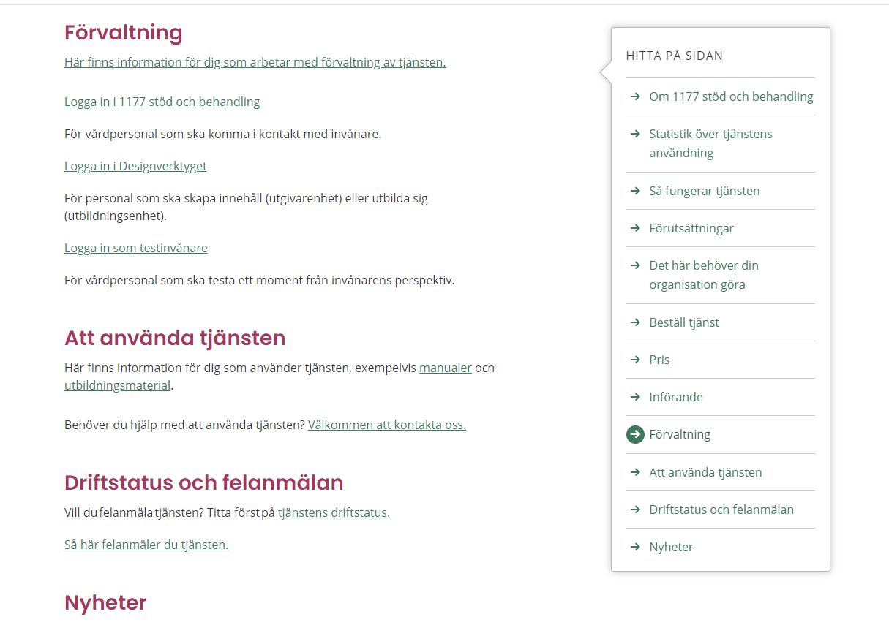

Exempel, redigeras av verksamheten
Länken till inloggningssidan hittar du…..

Behandlarvyn

Översikt
När du loggar in i systemet möts du av följande vy:
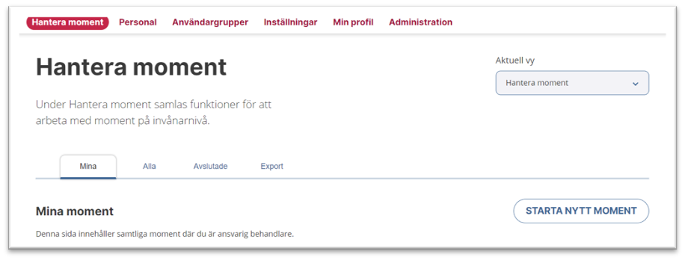
- Längst upp ligger olika administrativa funktioner utifrån vilken behörighet du har. Under fliken Min profil kan du ändra dina aviseringsinställningar.
- Under fliken Mina listas alla patienters Min vårdplan som du är ansvarig behandlare för.
- Under fliken Alla listas alla patienters Min vårdplan i verksamheten. De Min vårdplan som du är ansvarig behandlare för ser du i både Mina- och Alla-fliken. Är du inte ansvarig behandlare för någon Min vårdplan finns det ingen Min vårdplan i Mina-fliken.
- Under fliken Avslutade listas alla patienters Min vårdplan som är avslutade och alltså inte används längre.
- Om du klickar på ett namn på fliken Mina, Alla eller Avslutade öppnas en detaljerad vy för den patientens Min vårdplan.

Servicemeddelanden
När du loggar in kan det finnas så kallade servicemeddelanden som aviseras i ett gult fält längst upp i fönstret, se bild nedan. Ett servicemeddelande kan till exempel handla om driftstörningar eller att Stöd och behandling planeras vara avstängt. Ta för vana att alltid läsa meddelandet när du loggar in. Det går att ta fram det igen om du har klickat bort det. Klicka på Visa mer.
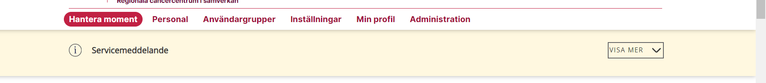

Söka efter, filtrera och sortera vårdplaner
Det finns olika sätt att söka fram patienters Min vårdplan.
- Klicka på fliken Mina eller Alla. I fritextfältet under Mina moment kan du till exempel söka upp en specifik patient genom att skriva namn eller personnummer. Klicka på frågetecknet bredvid fritextfältet för mer information.
- Klicka på Filtrera sökträffar. Välj vad du vill filtrera på: Moment, Ansvarig, Flaggor, Kategorier (om de finns uppsatta). Från Alla-fliken kan du även filtrera fram Ansvarig behandlare. Du kan välja flera komponenter i samma filter. Momenten sorteras nu i listan enligt de valda filtren.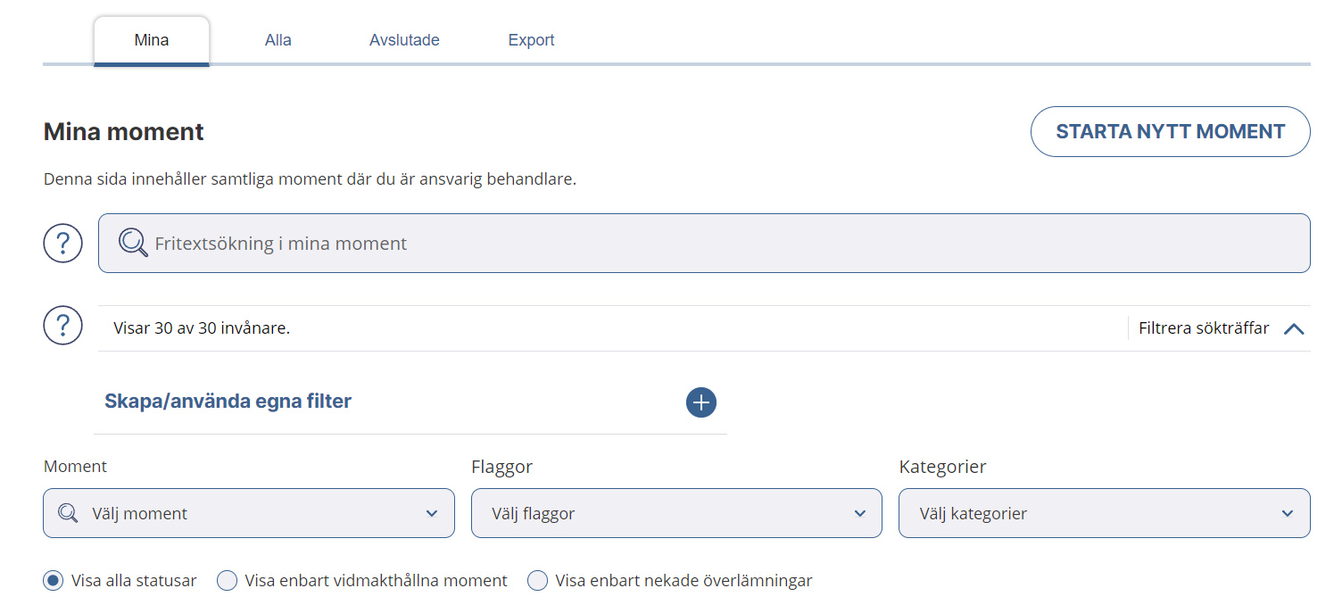

- För att nollställa filter-inställningen klickar du på Nollställ alla filter. Filtret nollställs automatiskt när du loggar ut.
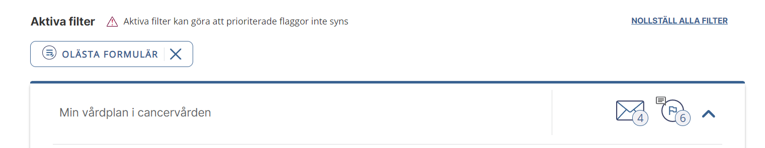

Sortera på antal patienter i listan
Per automatik visas endast 15 pågående Min vårdplan per momentgrupp (Min vårdplan x eller y). Om antalet överstiger 15, behöver du klicka dig vidare längst ner i den listan.
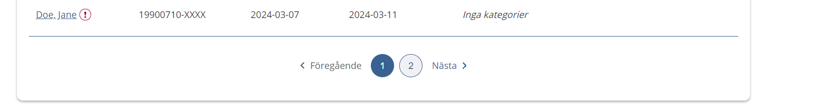

Välj Alla för att visa samtliga startade (pågående) Min vårdplan på enheten i samma vy (rekommenderas).
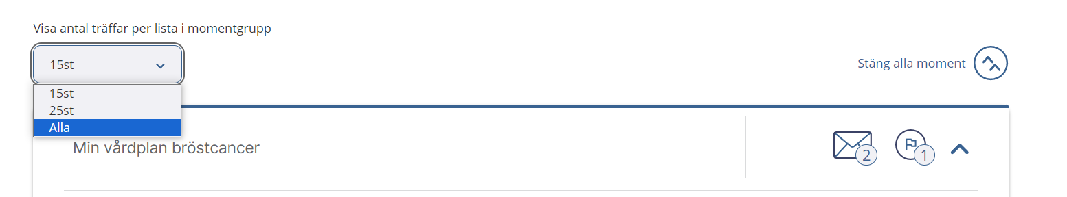

Flaggor och Aviseringar

Aviseringar via flaggor
Händelser i Min vårdplan aviseras dig som behandlare genom att så kallade flaggor, ikoner, dyker upp i raden för patientens Min vårdplan i listan över Mina eller Alla.

Sortering på flaggor i listan
Högst upp bredvid rubriken på Min vårdplan i listan visas totala antalet olästa flaggor för samtliga pågående Min vårdplan x eller y, oavsett hur många som visas i din aktuella vy.
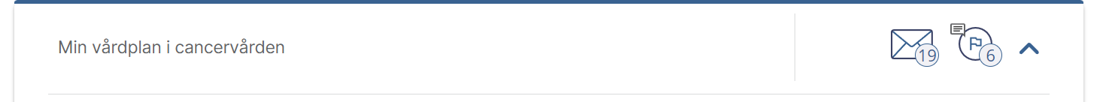
Listan med pågående patienter sorteras automatiskt så att de patienter med (flest antal) olästa flaggor hamnar högst upp, där flaggor för meddelanden prioriteras högre än övriga flaggor.
Alla behandlare samt övrig personal med rollen invånaradministratör kan se alla flaggor i alla pågående Min vårdplan på enheten under Alla-fliken.
Alla flaggor som inte är meddelanden, samlas i en (1) flaggikon för respektive patient. Klicka på ikonen och fäll ut pilar för mer information och hantering av flaggorna.
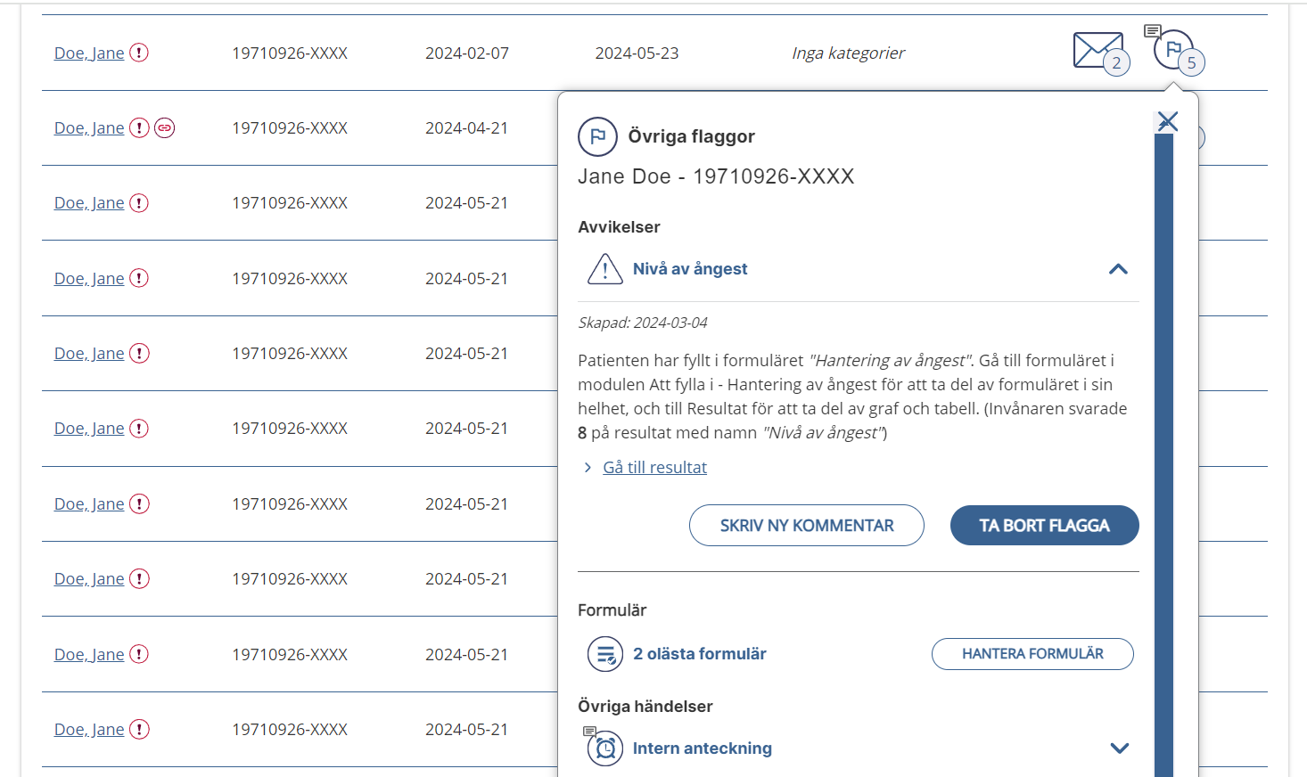

Flaggor och aviseringar i Min vårdplan
Du kan se vilka flaggor ((riktade till behandlare eller patient) som finns uppsatta i Min vårdplan genom att klicka på fliken Flaggor och aktivitetsplaner i patientens översikt. Här kan du också skapa nya egna flaggor.
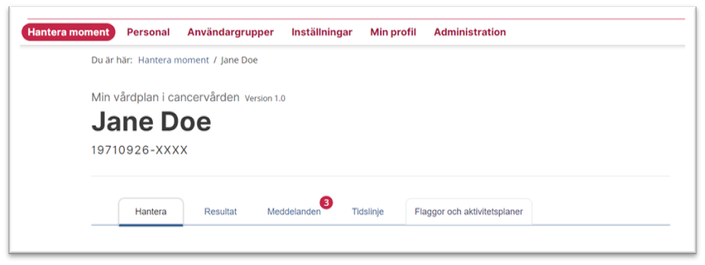

Följande flaggor är förinställda i Min vårdplan (barn). I äldre versioner ser det lite annorlunda ut.
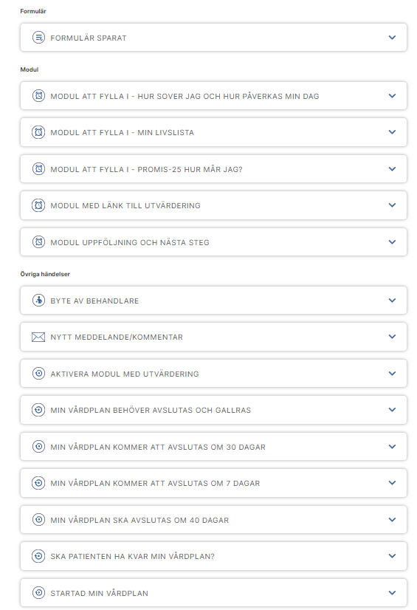
Klicka på varje rubrik för att se hur flaggan är inställd och vad den kommunicerar samt till vem.

Aviseringar till behandlare
Förutom att få flaggor i Min vårdplan kan du bli aviserad via mejl eller sms om händelser i de vårdplaner du är ansvarig behandlare för. Rekommenderat är att endast ställa in avisering för mejl.
För att få aviseringar via mejl behöver du ändra i dina inställningar.
- Klicka på fliken Min profil högst upp i översikten.
Klicka i rutan Ta emot notifieringar. Din mejladress har hämtats automatiskt från HSA-id som finns lagrat på ditt SITHS-kort eller SITHS eID. Kolla att den stämmer. Klicka på SPARA.
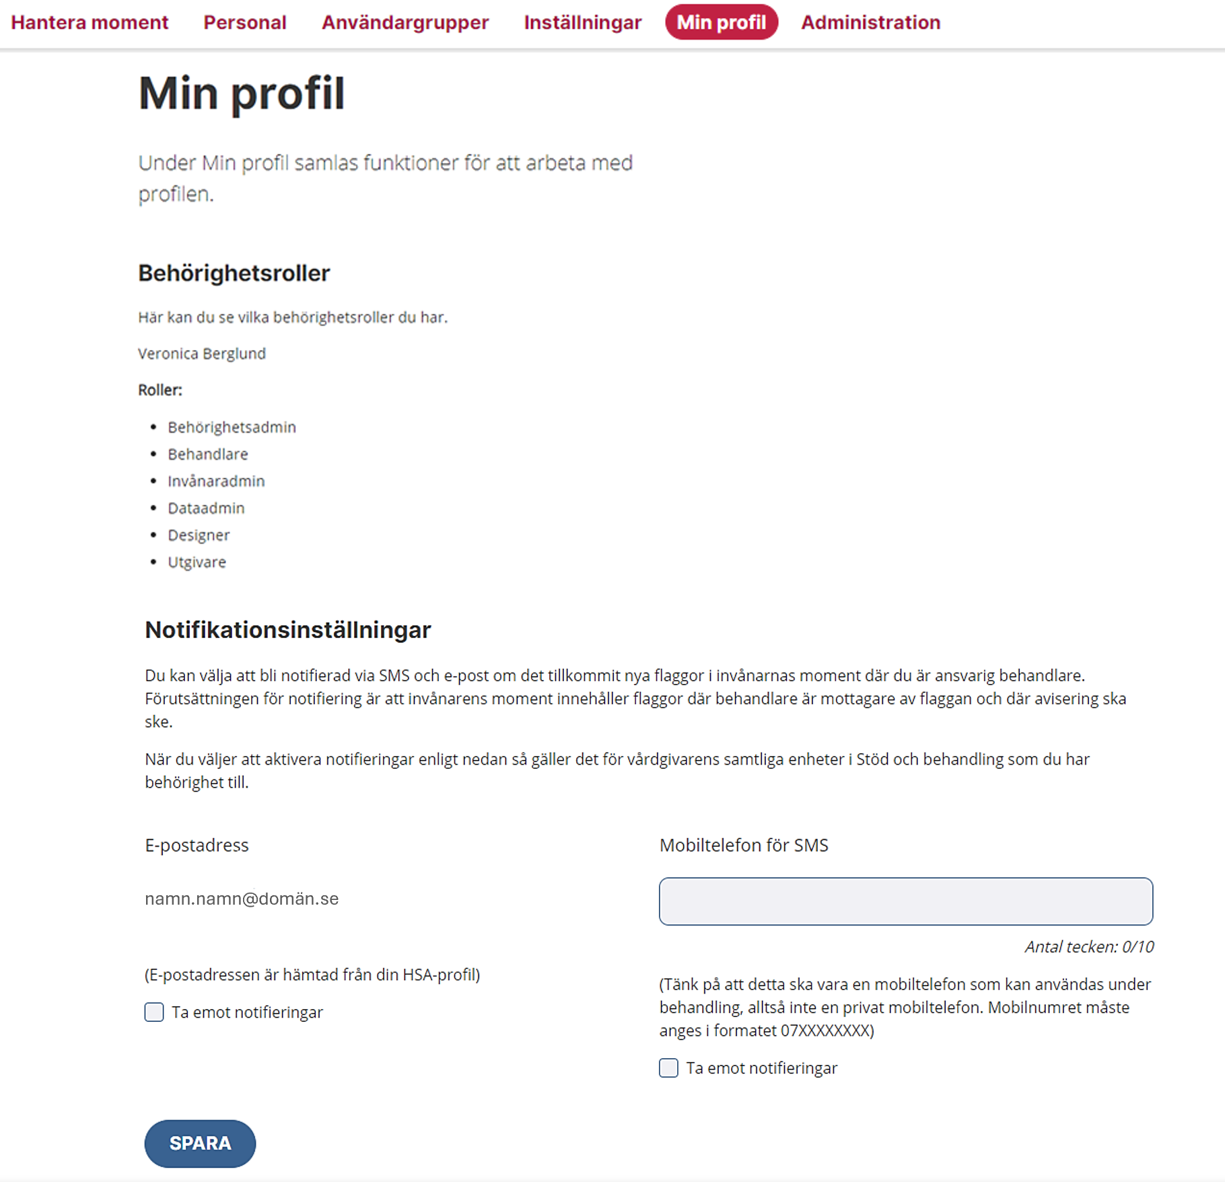

Aviseringar till patient/vårdnadshavare
Patienten kan inloggad på 1177 ställa in aviseringar via mejl och/ eller sms om händelser i sin Min vårdplan. Påminn gärna patienten för att underlätta kommunikationen.
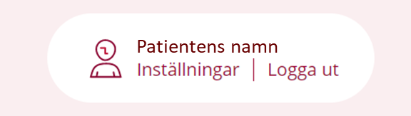
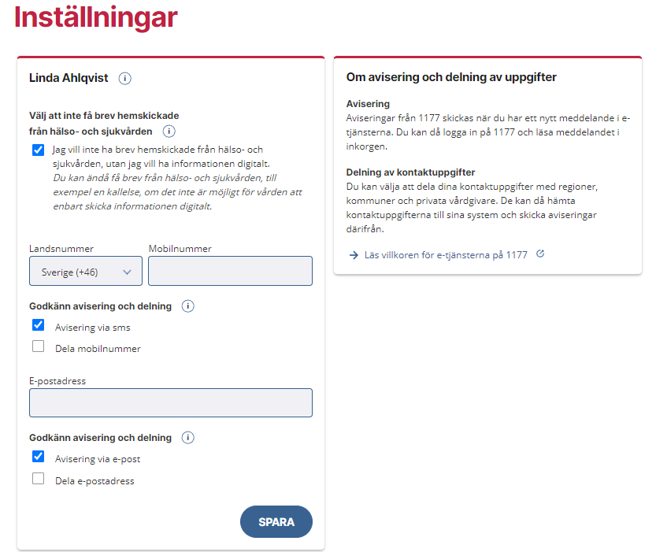

Starta Min vårdplan

Starta Min vårdplan
Innan du startar Min vårdplan behöver patienten ha tillfrågats och tackat ja. Direkt när du har startat en vårdplan får patienten åtkomst till den när hen är inloggad på 1177.
- Gå till Mina- eller Alla-fliken.
- Startar du Min vårdplan under fliken Mina blir du automatiskt ansvarig behandlare för momentet.
- Startar du Min vårdplan under fliken Alla måste du aktivt välja vem som är ansvarig behandlare.
Du kan starta en ny Min vårdplan antingen genom att klicka på STARTA MOMENTET i rubriken för den Min vårdplan du ska starta (kräver att det redan finns startade), eller på det fristående fältet STARTA NYTT MOMENT ovanför listan. Då behöver du välja moment (Min vårdplan).
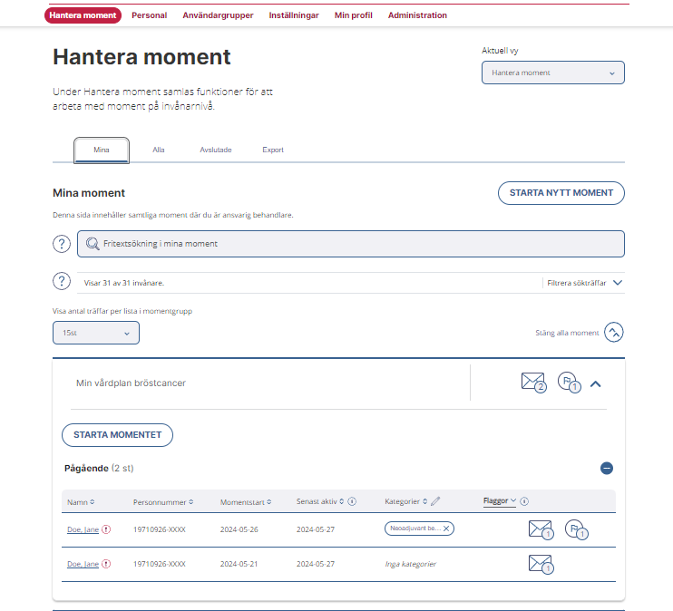

2. Klicka på Starta moment-knappen. Fyll i patientens personnummer. Klicka på Sök. Kolla att patientens namn stämmer.
3. Nedanför kan det stå att invånaren inte har varit inloggad på 1177 eller att invånaren inte har aviseringar påslagna. Uppmuntra patienten att slå på aviseringar så att hen får information när det kommer meddelanden från systemet.
4. Om du valt Starta-knappen som ligger högst upp till höger i vyn, klicka på pilen i fältet Välj moment och välj Min vårdplan x, eller skriv Min vårdplan i sökfältet.
5. Klicka på STARTA NYTT MOMENT.
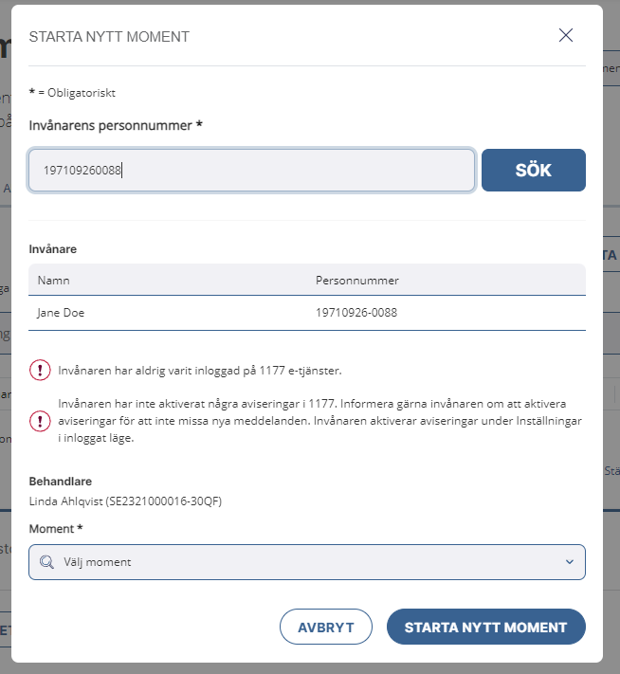
Om du har startat Min vårdplan under Alla-fliken, finns även fält för att välja behandlare som ska kopplas till momentet och patienten.

Öppna min vårdplan
När du startat Min vårdplan ser du patienten i listan under den Min vårdplan du startat. Klicka på patientens namn för att hantera och individanpassa patientens Min vårdplan.

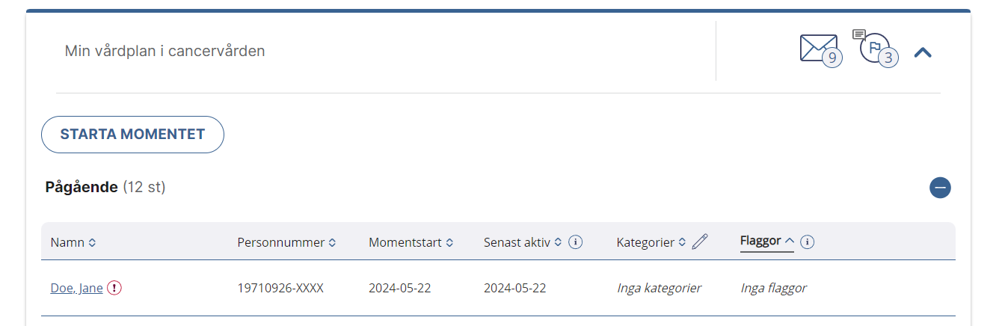

Hitta tillbaka till listan
När du är inne i en patients Min vårdplan kan du alltid hitta tillbaka till Mina- eller Alla-listan genom att klicka på Hantera Moment högst upp i din vy.

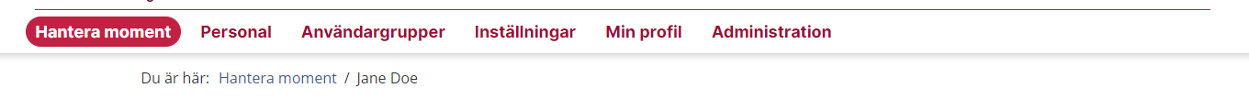

Tips när du frågar patienten
Min vårdplan är framtagen för att kunna erbjuda alla patienter och deras vårdnadshavare personcentrerat stöd, genom att vårdpersonalen tillsammans med patienten skräddarsyr innehållet. För att patienten ska vilja tacka ja behöver hen få en effektiv introduktion till hur Min vårdplan fungerar. Nedanstående tips kan underlätta i patientmötet.
Berätta att patienten kan få Min vårdplan för att få information om det som ska hända och för att få möjlighet att kontakta dig. Om patienten har fyllt 13 år, fråga om hen har varit inloggad på 1177. Har patienten e-legitimation? Om patienten är ett yngre barn, vänd dig till vårdnadshavarna och ställ samma frågor. Förklara att de kan ta del av Min vårdplan via ombudsfunktionen och sedan samtala om informationen med sitt barn. Föräldrar till tonåringar bör uppmuntras att engagera sig i Min vårdplan även om det är barnet som äger vårdplanen. Dela ut Patientbroschyr som kan laddas ner längre ner på denna sida på Cancercentrum.
  - Du kan starta Min vårdplan utan att patienten eller vårdnadshavaren har en e-legitimation. Det kan patienten eller vårdnadshavaren ordna vid ett senare tillfälle.
  - Ta för vana att erbjuda alla patienter eller vårdnadshavare om de vill ha Min vårdplan på 1177, oavsett övriga förhållanden. Om patienten inte vill ha Min vårdplan via 1177, erbjud den i pappersformat i stället.
Lyft fram fördelarna med Min vårdplan via 1177:
  - Patienten eller vårdnadshavaren kan kommunicera med dig via meddelanden oavsett tid på dygnet.
  - Vårdplanen kan uppdateras på distans.
  - Patienten eller vårdnadshavaren har alltid Min vårdplan tillgänglig i sin mobil, surfplatta eller dator och kan när- och varsomhelst ta del av den.
  - Vårdplanen blir ett komplement till patientens övriga engagemang via 1177. Lyft gärna fram fördelarna med att komma igång och använda e-tjänsterna, t ex Journalen, Förnya recept och Bokade tider.
  - Patienten kan få fördjupad information via länkar och fylla i formulär.

Rutiner för att starta Min vårdplan
Exempel, redigeras av verksamheten:
- Patienten eller vårdnadshavare tillfrågas om hen har e-legitimation och erbjuds då en Min vårdplan av ansvarig roll…., vid vilket besök….
- Min vårdplan på 1177 startas tillsammans med patienten eller vårdnadshavaren. Patienten loggar sedan in i 1177 och ser sin Min vårdplan där.
- Checklista hantering Min vårdplan för diagnosen används som stöd i att individanpassa Min vårdplan. OBS! Om det inte finns en diagnosspecifik Min vårdplan aktiveras Min vårdplan i barncancervården och tillhörande checklista används. Det är viktigt att informera om var och hur patienten då får tillgång till diagnosspecifik information. Individanpassning ska alltid göras, även av det generella materialet.
- Överlämna den nationella patientbroschyren med instruktioner om hur patienten hittar och loggar in i Min vårdplan. Patienten kan logga in i lugn och ro hemma.
- Dokumentera i journalen KVÅ-kod XV019 för upprättande av vårdplan samt att patienten fått en Min vårdplan på 1177 Vårdguiden. Tilläggskoden Telemedicin ZV051 bör användas för att det ska bli tydligt att vårdplanen är digital. Att patienten har fått Min vårdplan via 1177.dokumenteras…
- Informera patienten om
  - vem som läser och svarar på meddelanden i Min vårdplan
  - vilka formulär patienten förväntas fylla i och när, och hur de kommer att följas upp
  - att patienten kan bli aviserad via mejl och sms om händelser i Min vårdplan genom att ändra sina inställningar på 1177
  - att Min vårdplan kommer att avslutas inom två år och att patienten kan spara ner information som PDF-er om hen vill
  - att verksamheten kan komma att överlämna Min vårdplan till en annan verksamhet, om patienten godkänner det.

Välkomsttext till invånaren
I början av varje Min vårdplan finns fältet Välkomsttext till invånaren. När Min vårdplan startas finns en förifylld text i fältet.

Förifylld Välkomsttext:
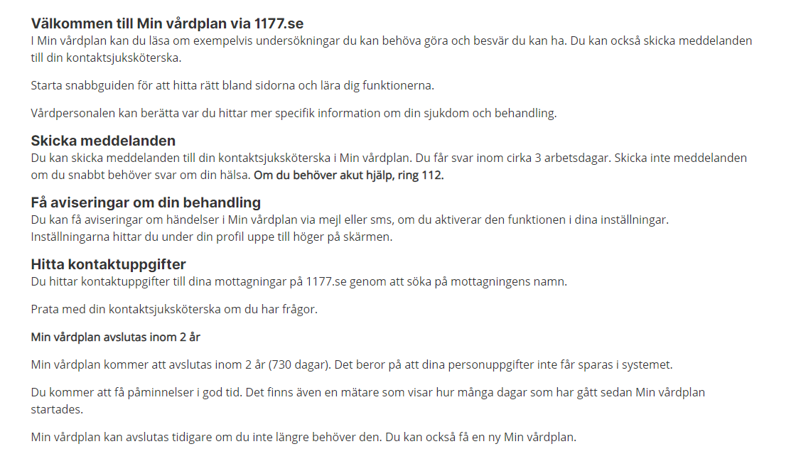

Redigera Välkomsttext till invånaren:
- Klicka på pennan vid Välkomsttext till invånaren.
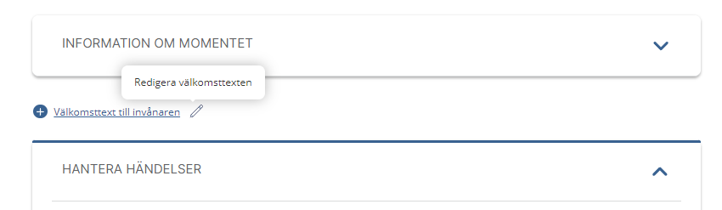
- Redigera texten. Om du vill lägga in en länk till verksamhetens kontaktsida på 1177 eller annan webbsida med verksamhetens kontaktuppgifter:
  - Markera meningen som du vill ska bli till en länk och klicka på symbolen för länk längst upp.

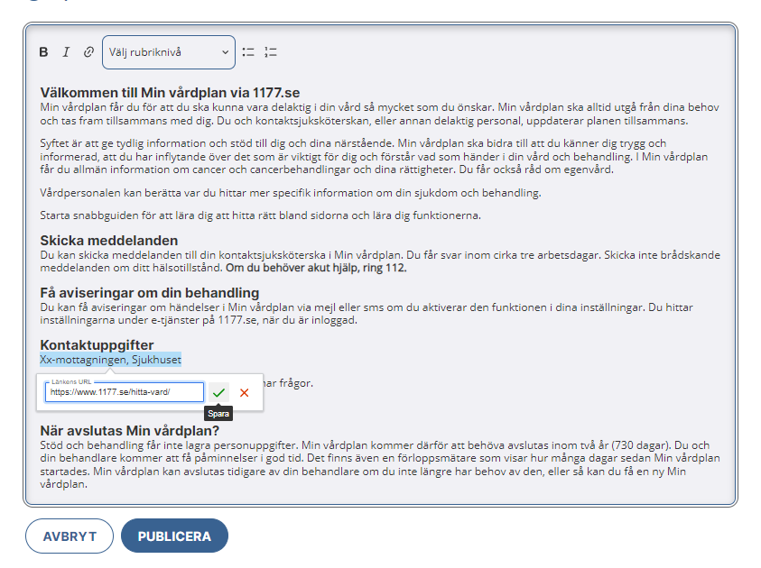
  - Klistra in länken i fältet URL och klicka på den gröna bocken Spara.
3. Klicka på PUBLICERA när du är klar.
Observera! Ändringar i välkomsttexten aviseras inte till patienten. För att meddela patienten om en ändring i välkomsttexten måste du som gör ändringen skriva ett separat meddelande till patienten eller berätta det muntligen. Det kan till exempel vara när du tar emot en överlämnad Min vårdplan från en annan verksamhet och klipper in länken till din verksamhets kontaktsida.

Rutiner för att redigera välkomsttext till invånaren
Exempel, redigeras av verksamheten:
- I vår verksamhet kompletteras Välkomsttext till invånaren med en länk till … när Min vårdplan startas eller övertas av en annan verksamhet.
- I vår verksamhet redigerar vi även denna information i Välkomsttext till invånaren….
- Om Välkomsttext till invånaren redigeras en tid efter att Min vårdplan har startats informerar vi patienten om förändringen genom att skicka ett meddelande.

Visa och dölja innehåll

Tre rubriknivåer
Modul – den översta rubriknivån i Min vårdplan. Innehåller avsnitt, steg och ibland formulär.
Avsnitt – mellanrubrik som grupperar och håller ihop sammanhängande steg. Avsnittsrubrikerna är endast synliga om det finns steg som visas.
Steg – en sida, som innehåller till exempel text, illustrationer och länkar. Steg kan döljas och visas för patienten.

När du kommer in i patientens översikt visas alla moduler ihopfällda. Du behöver klicka på plustecknet i
varje modul för att fälla ut innehållet.
.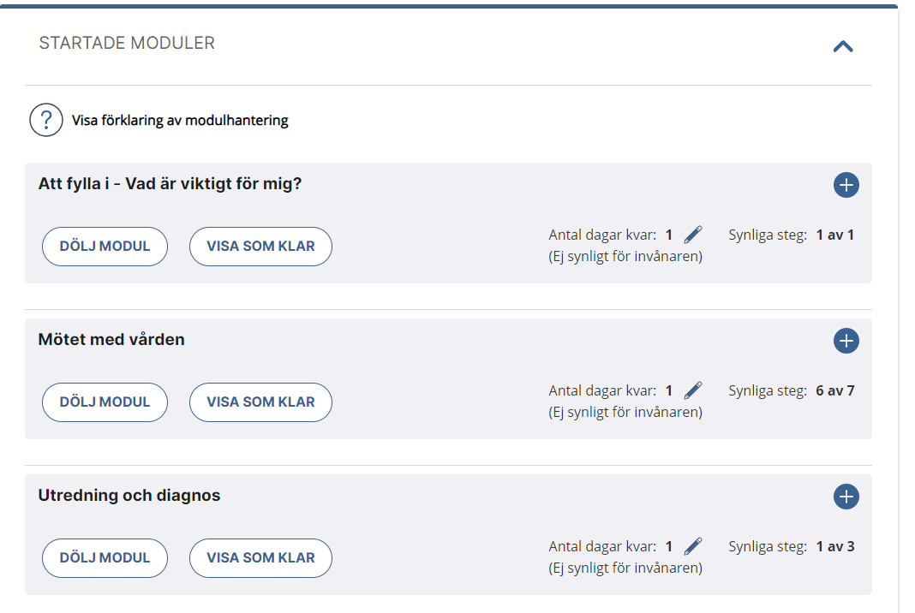

Avsnitt
En modul kan innehålla ett eller flera avsnitt.
I nedan modul Utredning och diagnos finns avsnitten Utredning och Diagnos.

Visa eller dölja steg
För att ändra vilka steg som är synliga för patienten:
- Klicka på det avsnitt du vill visa eller dölja steg under.
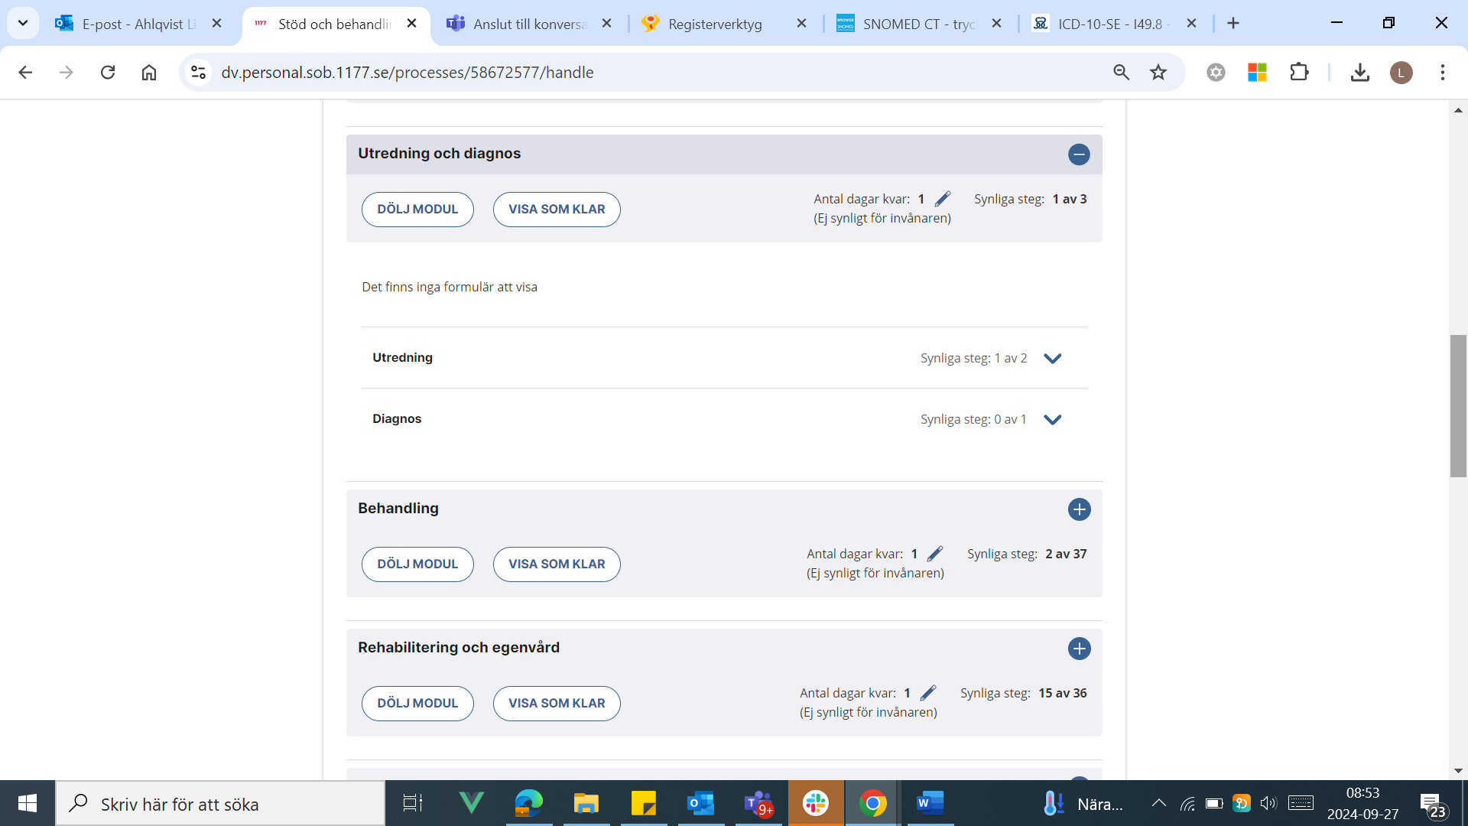

- Du får då upp en lista med alla steg i det avsnittet. Du kan klicka på stegen för att se vad de innehåller
- Klicka på knappen till höger om stegets namn (Synlig/Dold) för att ändra dess status. Steget blir synligt eller dolt för patienten i samma stund som du klickar på knappen.
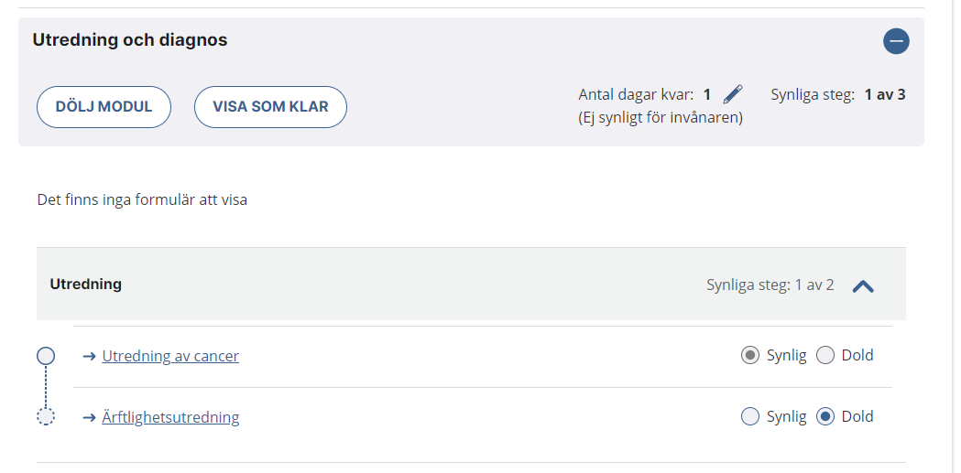

- Du kan klicka på pilen igen för att fälla ihop avsnittet. Fäll ut nästa avsnitt för att fortsätta individanpassa innehållet i modulen.
- Du kan klicka på minustecknet till höger om modulrubriken för att fälla ihop hela modulen.
- Klicka på plustecknet vid nästa modul och fortsätt enligt ovan.
Vilka moduler, avsnitt och steg som är synliga för patienten redan när Min vårdplan startas, och vilka som ligger under kommande moduler, syns i dokumentet Synliga texter vid start av Min vårdplan. De moduler och steg som är dolda synliggör du beroende på patientens behov, process och önskemål över tid. Du kan också anpassa och dölja moduler och steg som är synliga.
Tänk på!
- När ett steg görs synligt får patienten ingen automatisk avisering. Skicka gärna en sidkommentar till patienten i det steg du har lagt till. Då blir det lättare att hitta för patienten.
- Avsnittsrubriken syns endast om det finns några steg som är synliggjorda under den.
En patient som får behandling för sina symtom och biverkningar har bättre förutsättningar att orka med sin behandling. Lär därför känna materialet, ha en dialog med patienten och/eller vårdnadshavaren och synliggör de egenvårdsråd som hen behöver.

Moduler
Min vårdplan är uppbyggd av tolv moduler, se nedan. Under STARTADE MODULER ligger de moduler som är synliga för patienten redan då Min vårdplan startas. (Observera att det finns steg i modulerna som är dolda för patienten, som du kan behöva synliggöra.) Andra moduler behöver startas av behandlaren om/när det är aktuellt. Dessa ligger under KOMMANDE MODULER längst ner i översikten.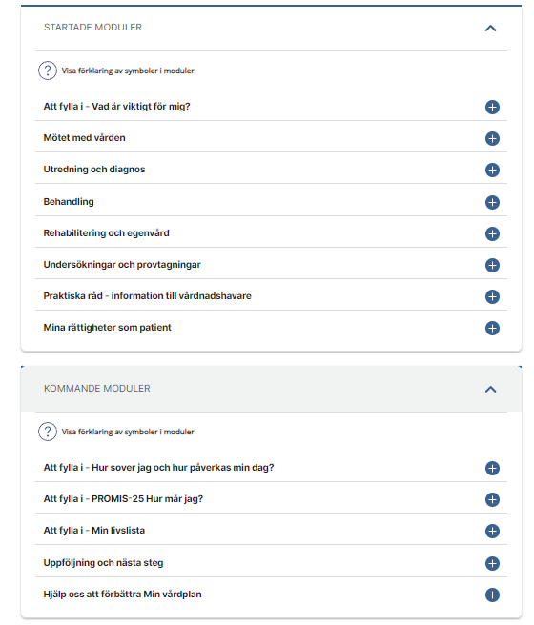

Hantera moduler
För startade moduler finns knappar för DÖLJ MODUL samt VISA SOM KLAR.

Dölj modul
Du kan välja DÖLJ MODUL om inget innehåll i modulen är aktuellt för patienten att ha tillgång till just men kan bli aktuellt att starta senare i förloppet. Modulen lägger sig då under KOMMANDE MODULER.
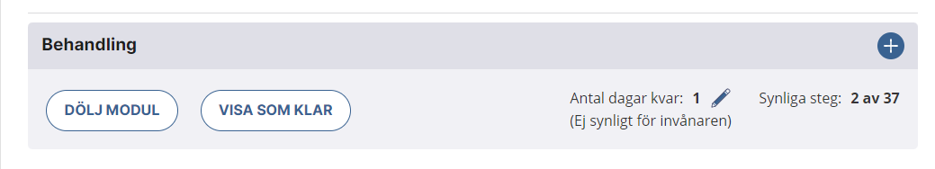
Kommande moduler är per automatik dolda för patienten. Du kan välja att visa modulen i patientens översikt genom att klicka på plustecknet till höger om modulens rubrik under KOMMANDE MODULER så att innehållet fälls ut. Klicka sedan i Visa modul.
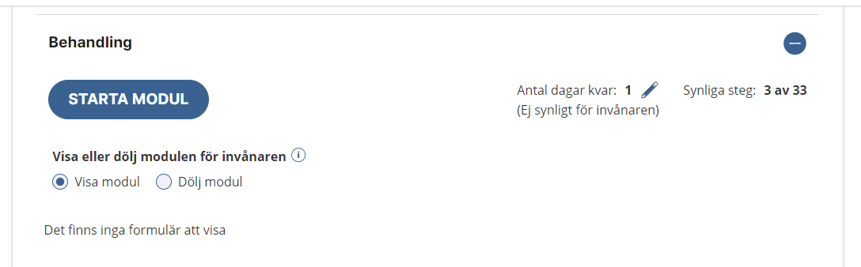
Patienten ser då endast modulens rubrik under Mitt kommande innehåll längst ner i sin översikt. Innehållet i modulen är inte tillgängligt för patienten.
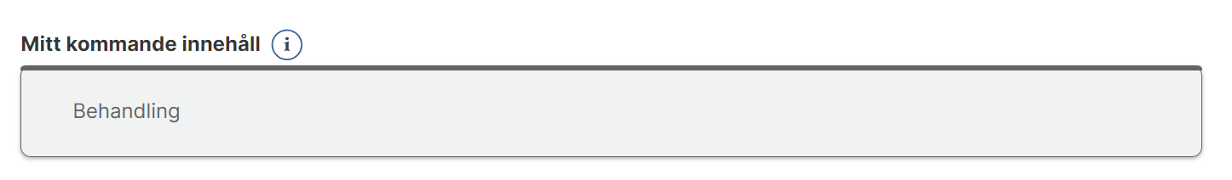
Att visa kommande moduler är ett arbetssätt som ännu inte prövats för Min vårdplan.

Visa modul som klar
Om du med tiden vill prioritera ned en modul till förmån för mer aktuellt innehåll, kan du klicka på VISA SOM KLAR.
Då hamnar modulen under rubriken AVKLARADE MODULER längre ner i översikten.

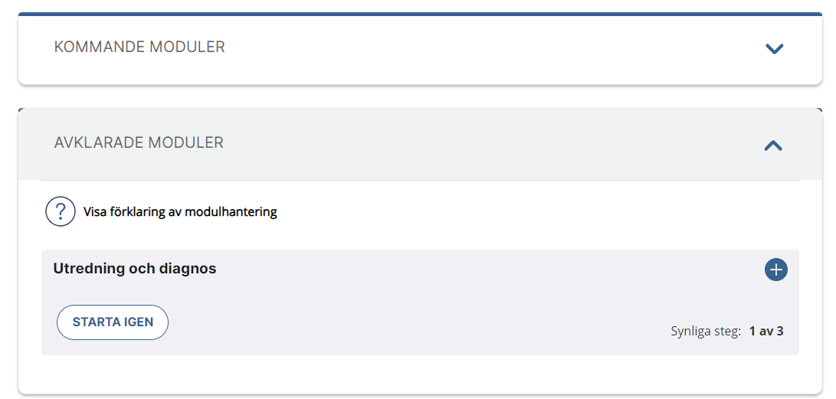
För patienten finns modulen per automatik kvar under rubriken Avklarat innehåll längst ner i patientens översikt. Patienten har fortfarande tillgång till modulen och dess innehåll.
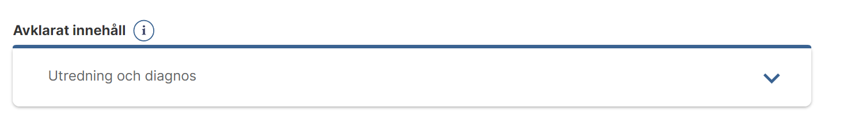
Du kan dölja en avklarad modul helt för patienten genom att klicka på plustecknet till höger om modulrubriken och sedan på Dölj modul. Detta val är sällan aktuellt. Endast om innehållet aldrig förväntas vara aktuellt för patienten att få tillgång till (igen).
Att dölja avklarade moduler är ett arbetssätt som ännu inte prövats för Min vårdplan.
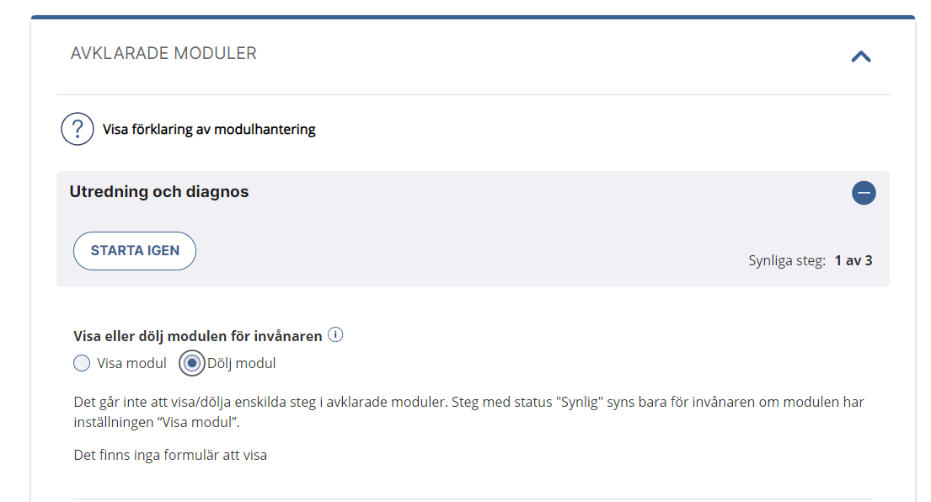

Starta kommande (eller ev avslutade) moduler
För att starta en modul som är dold för patienten:
- Öppna KOMMANDE MODULER (eller i förekommande fall AVKLARADE) genom att klicka på rubriken.
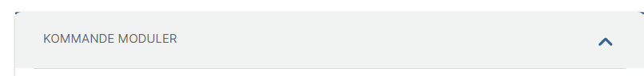
- Klicka på STARTA MODUL vid den modul du vill visa. Modulen flyttas nu till STARTADE MODULER. Dagen därpå får patienten en avisering om att modulen finns tillgänglig. OBS! Kom ihåg att individanpassa modulen genom att visa/dölja steg innan du startar den.
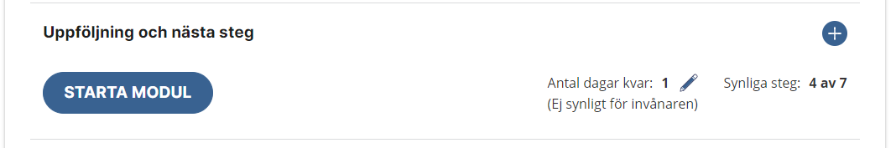

Rutiner för att hantera moduler
Exempel, redigeras av verksamheten
- Den kommande modulen Uppföljning och nästa steg startas i samband med att patientens uppföljning påbörjas.
- Modulen Att fylla i – Hur mår jag? startas i samband med xx.

Rutiner för att hantera steg
Använd dokumentet Synliga texter Min vårdplan och Checklista hantering Min vårdplan som stöd i att anpassa Min vårdplan, samt se rutiner för specifika steg nedan.

Min rehabiliteringsplan
Min vårdplan ska innehålla en rehabiliteringsplan. Rehabiliteringsplanen skrivs i journalen. I Min vårdplan finns ett steg som heter Min rehabiliteringsplan i modulen Rehabilitering och egenvård. I steget finns en förifylld text som hänvisar patienten till journalen för att läsa sin rehabiliteringsplan.
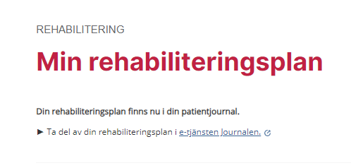
Exempel, redigeras av verksamheten:
- Steget Min rehabiliteringsplan i Min vårdplan synliggörs när journalanteckningen är skriven.
eller
- Steget Min rehabiliteringsplan i Min vårdplan synliggörs när journalanteckningen är skriven.
Eftersom journalanteckningen som innehåller en rehabiliteringsplan inte är synlig för patienten i vår verksamhet skrivs rehabiliteringsplanen även som en sidkommentar till steget Min rehabiliteringsplan i Min vårdplan.

Sammanfattning av min vård
När patientens behandling är avslutad aktiverar du den kommande modulen Uppföljning och nästa steg och steget Sammanfattning av min vård, i samband med att patienten får sammanfattningen.
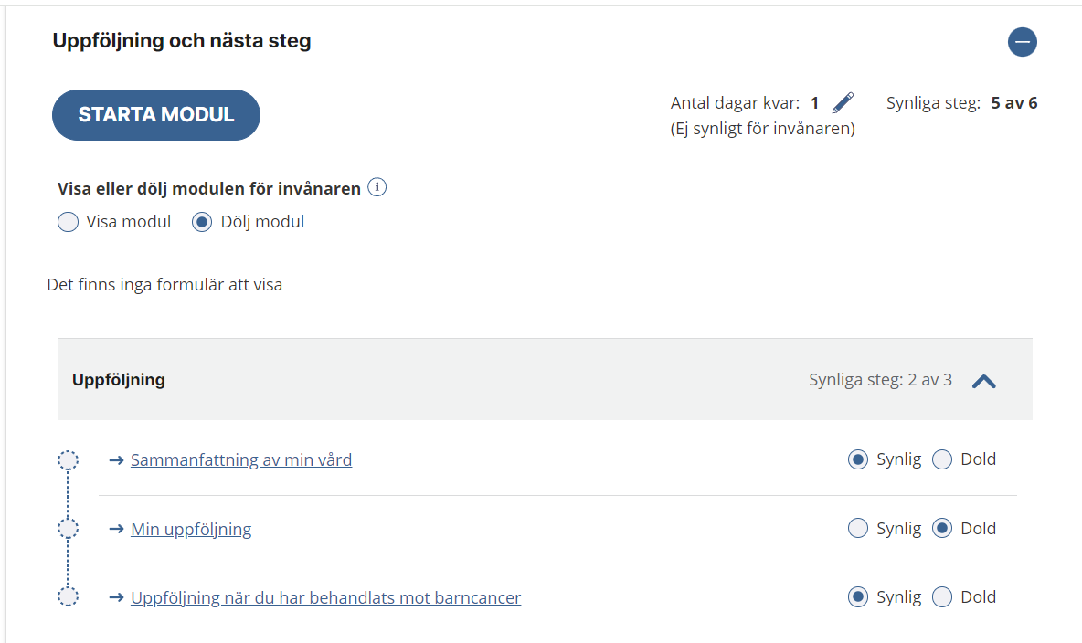
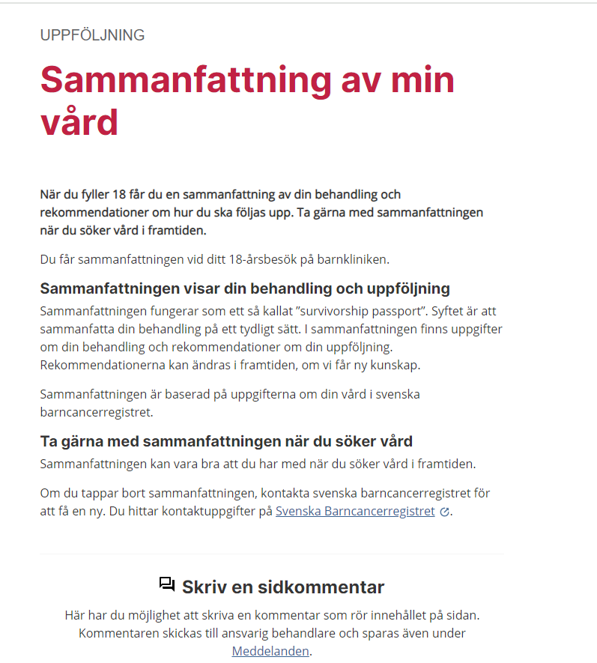
Exempel, redigeras av verksamheten:
- Synliggör steget Sammanfattning av min vård i modulen Uppföljning och nästa steg i samband med att vårdtiden avslutas eller vården övergår till annan vårdgivare. Observera att modulen måste vara satt till aktuell för att steget ska kunna visas för patienten.

Min uppföljning
Min vårdplan ska innehålla information om patientens uppföljning efter avslutad behandling. I Min vårdplan finns det ett färdigt steg med information om standardiserad uppföljning efter barncancer som behandlaren kan synliggöra för patienten. Det finns också ett tomt steg som heter Min uppföljning, som behandlaren kan synliggöra om patientens uppföljning avviker från standard, och skriva om uppföljningen som en sidkommentar. Steget ligger i den kommande modulen Uppföljning och nästa steg. Kom ihåg att aktivera modulen när det är dags.
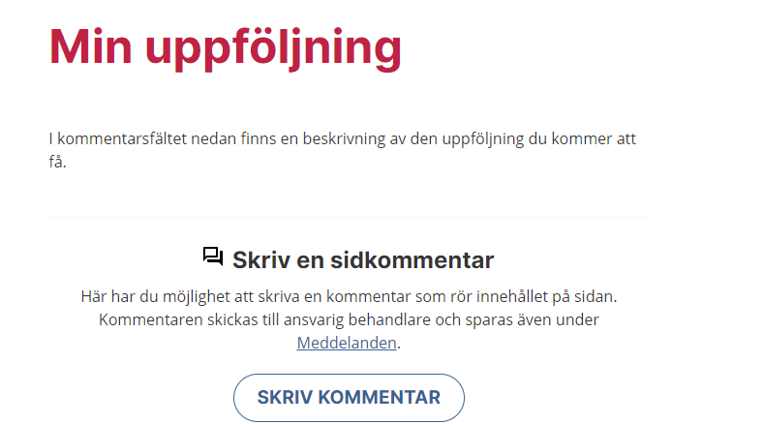

Exempel, redigeras av verksamheten:
- Synliggör steget med information om uppföljningen i samband med att patientens uppföljning startar.
- Om patienten ska följas upp på ett sätt som avviker från den standardiserade uppföljningen synliggörs istället det tomma steget Min uppföljning och den personliga uppföljningen skrivs som en sidkommentar i det steget.
eller
- Om patienten ska följas upp på ett sätt som avviker från den standardiserade uppföljningen synliggörs istället det tomma steget Min uppföljning. Beskriv vilken uppföljning patienten ska få i journalen och hänvisa patienten dit genom att skriva en sidkommentar.

Meddelanden och sidkommentarer
Patienten och behandlaren kan kommunicera med varandra genom att skicka meddelanden i Min vårdplan, antingen under fliken Meddelanden eller som sidkommentarer i steg. Observera att om barnet är under 13 år är det vårdnadshavaren som via ombudsfunktionen skickar, tar emot och får avisering om meddelandena.
När en behandlare skickar ett meddelande eller skriver en sidkommentar ser patienten eller vårdnadshavaren namnet på den som skickade meddelandet eller sidkommentaren. Både behandlaren och patienten eller vårdnadshavaren aviseras när ett nytt meddelande eller sidkommentar har kommit. Information som är relevant för journalen och som kommer in via meddelanden i Min vårdplan ska journalföras direkt, precis som efter ett telefonsamtal.

Skicka och svara på meddelanden
- Öppna Min vårdplan för den patient du ska skicka ett meddelande till. Det är viktigt att du försäkrar dig om att du skickar meddelandet till rätt patient.

- Om du vill skapa en ny konversation:
- Klicka på fliken Meddelanden och SKAPA NY KONVERSATION..
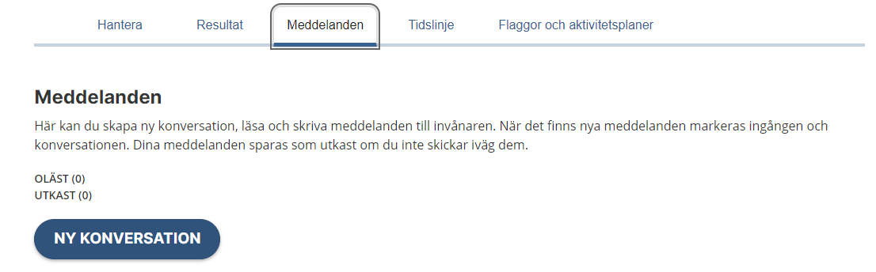
- Skriv rubrik för konversationen och ditt meddelande i fältet nedanför.
- Klicka på SKICKA MEDDELANDE.
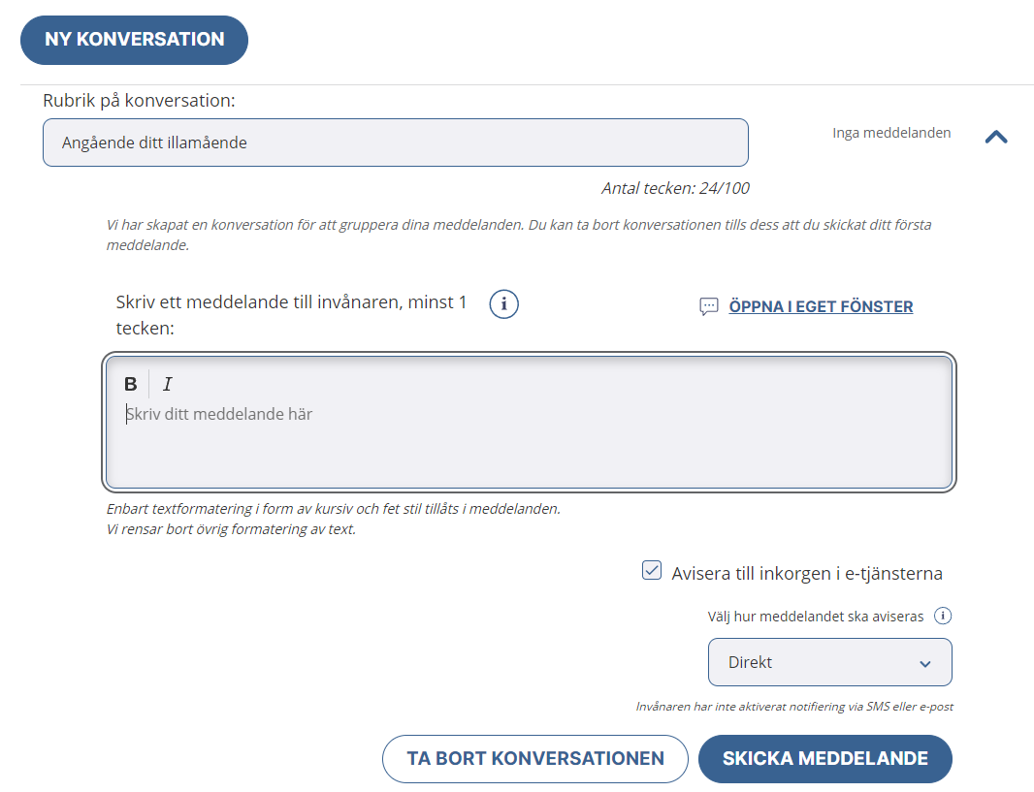

För att svara på ett meddelande:
1.Klicka på meddelandet du ska svara på. Observera att det kan finnas flera pågående meddelandetrådar, så se till att öppna rätt tråd. Observera! Det senaste meddelandet i en specifik tråd hamnar längst ner i tråden och det äldsta högst upp. Du kan alltså behöva skrolla för att se det senaste meddelandet när du öppnat tråden om det finns flera meddelanden i samma.
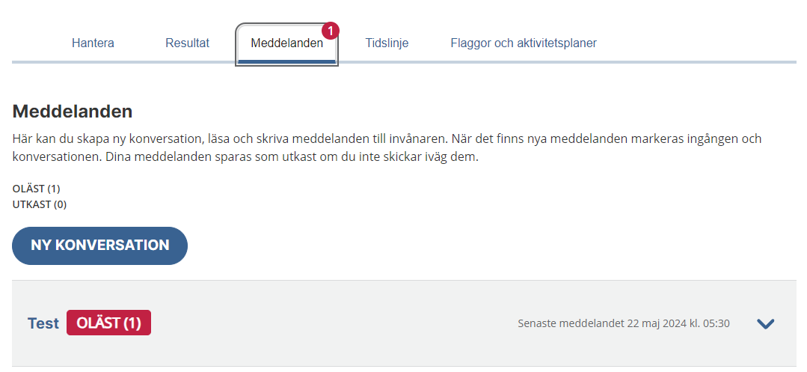
2. Skriv ditt svar i det grå fältet och klicka på SKICKA MEDDELANDE.
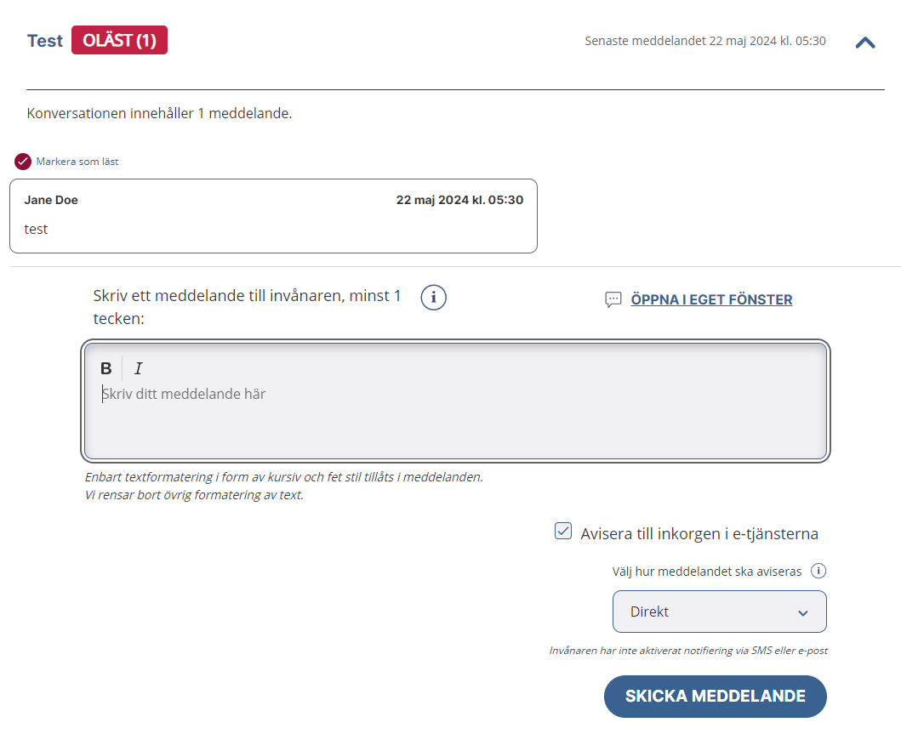

Skicka och svara på sidkommentarer
Längst ner på sidan i varje steg kan både behandlaren och patienten skicka meddelanden till varandra med hjälp av sidkommentarer. Patienten kan till exempel ställa en fråga om något hen har läst i just det steget. Behandlaren kan använda sidkommentarer till att individanpassa steg genom att uppmärksamma patienten på att ett steg har gjorts synligt eller uppmana patienten till att läsa ett specifikt avsnitt. När en behandlare skickar ett meddelande eller skriver en sidkommentar ser patienten eller vårdnadshavaren namnet på den som skickade meddelandet eller sidkommentaren.
- Klicka på SKRIV KOMMENTAR längst ner på sidan i det steg där du vill skicka eller svara på ett meddelande.
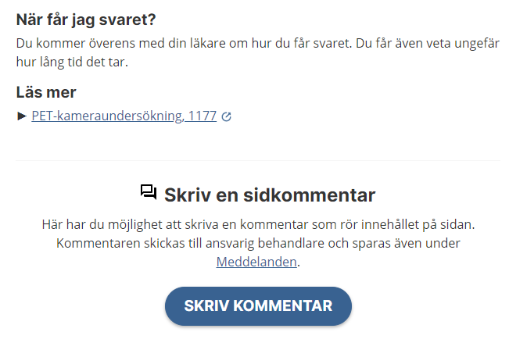
- Skriv ditt meddelande i det grå fältet. Klicka på SKICKA MEDDELANDE.
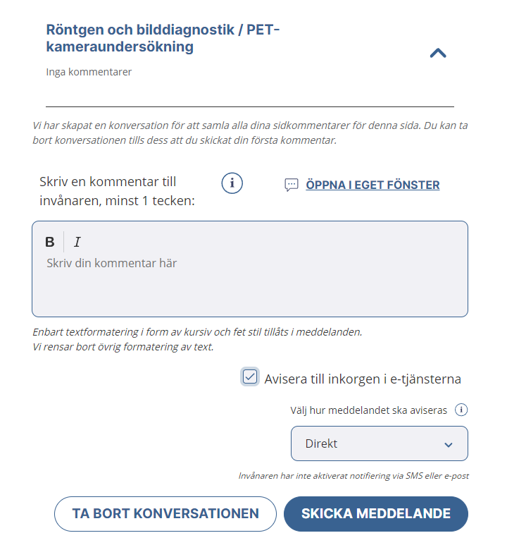
Tänk på!
När en behandlare eller patient har skrivit en sidkommentar syns kommentaren på sidan där kommentaren har skrivits, men också som en egen tråd under fliken Meddelanden, där det även finns en länk till sidan där kommentaren ligger. Tråden har där automatiskt fått samma namn som rubriken på steget där sidkommentaren skrevs. Både behandlaren och patienten kan fortsätta att skriva meddelanden i tråden, både under fliken Meddelanden och i sidkommentaren.

Markera ett läst meddelande som oläst
Om du har läst ett meddelande men du eller någon annan ska läsa och besvara meddelandet senare, bör du markera meddelandet som oläst för att det inte ska glömmas bort. Gör så här:
- Klicka på fliken Meddelanden och pilen till den tråd du vill öppna.
- Klicka på cirkeln vid Markera som oläst. Nu blir cirkeln röd igen och flaggan kommer tillbaka tills du eller någon annan väljer att svara på meddelandet.

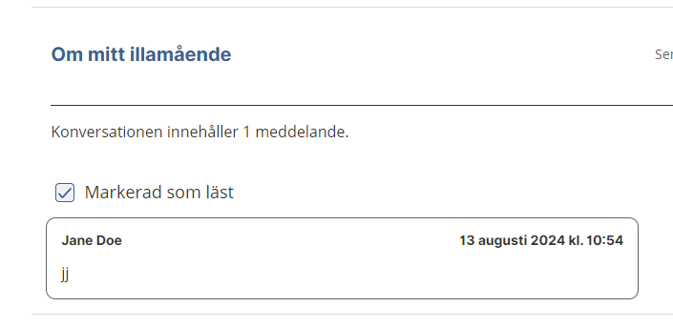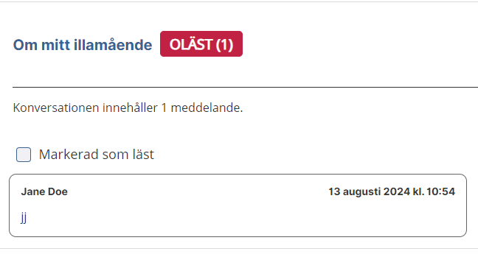

Rutiner för att besvara på meddelanden
Exempel, redigeras av verksamheten:
- Vi besvarar meddelanden inom 3 arbetsdagar
- Alla behandlare kontrollerar inkomna meddelanden dagligen i de moment man ansvarar för.
- Vid behandlares frånvaro går NN in och kontrollerar inkomna meddelanden i den frånvarandes moment.
eller
- NN går in dagligen och kontrollerar alla inkomna meddelanden och fördelar ärenden

TIDSLINJE
Du kan se vad som hänt i en Min vårdplan, uppdelat i kategorier under fliken Tidslinje. Här finns också internlänkar till olika händelser, till exempel ifyllda formulär.
Kom ihåg att ange från-datum, då bara de senaste dagarna visas per automatik.

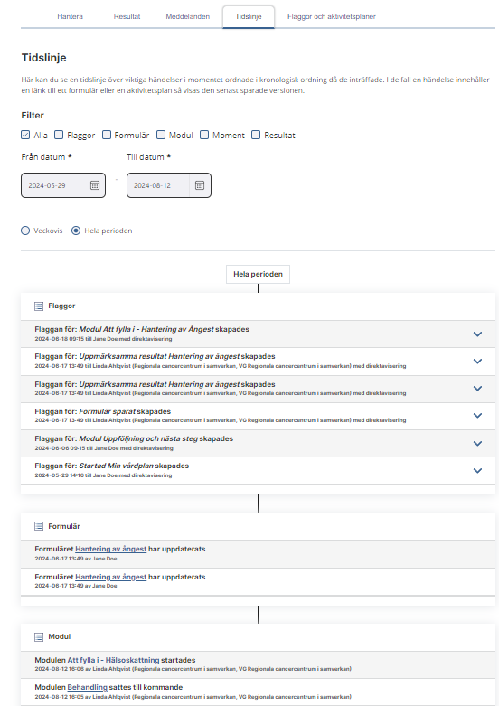

Skapa kategorier
Med behörigheten invånaradministratör kan du skapa kategorier för att kunna särskilja vissa startade vårdplaner och på så sätt få bättre överblick. Om man till exempel vill kunna söka på alla vårdplaner vars patienter har en viss typ av barncancerdiagnos, kan man skapa en kategori för den diagnostypen och tilldela kategorin till de Min vårdplan vars patienter har den diagnostypen. Andra exempel på kategorier kan vara specifika behandlingar eller ansvarig läkare.
Tänk på att om du skapar en kategori kommer alla behandlare i din verksamhet kunna använda samma kategori. Beslut om vilka kategorier som ska finnas behöver fattas gemensamt.
Gör så här för att skapa och tilldela en kategori:
- Välj fliken Inställningar högst upp på sidan.
- Klicka på den blå knappen Lägg till kategori på flera moment.
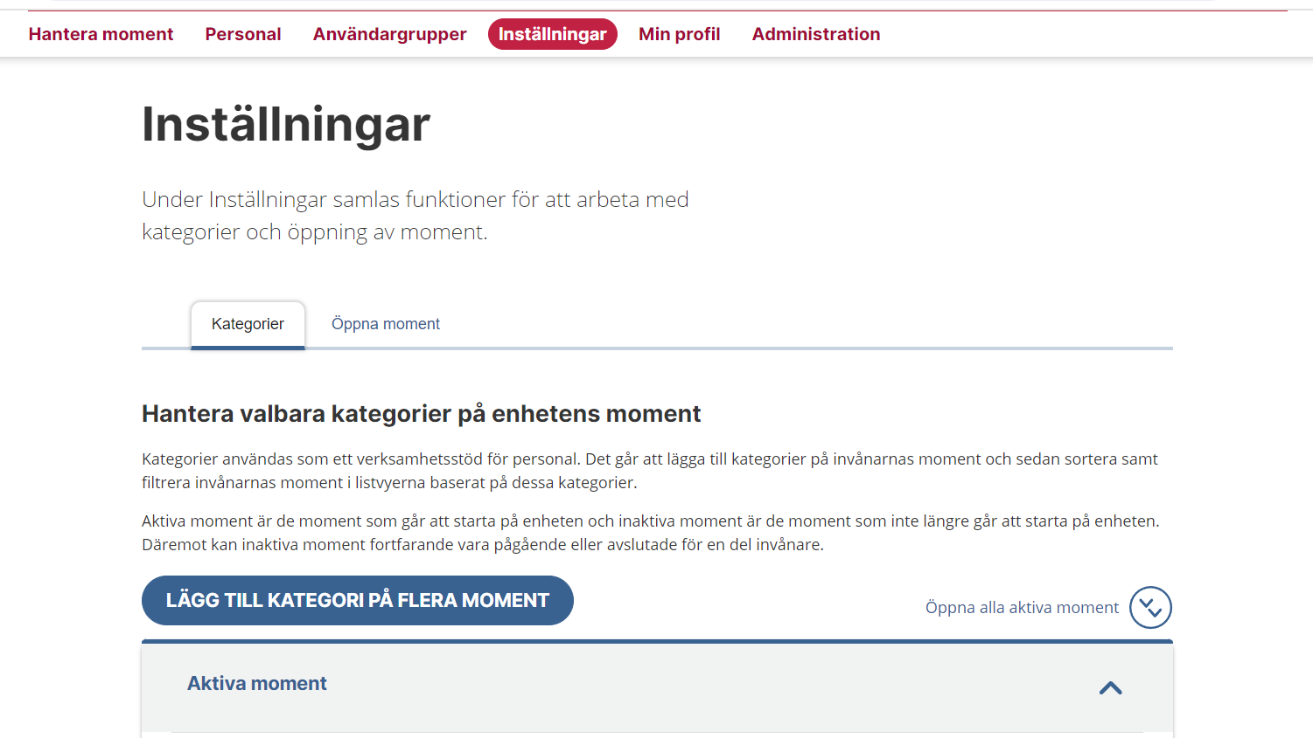
- Namnge kategorin. Välj vilket eller vilka moment (Min vårdplan) du vill skapa kategorier för genom att klicka i rutorna.
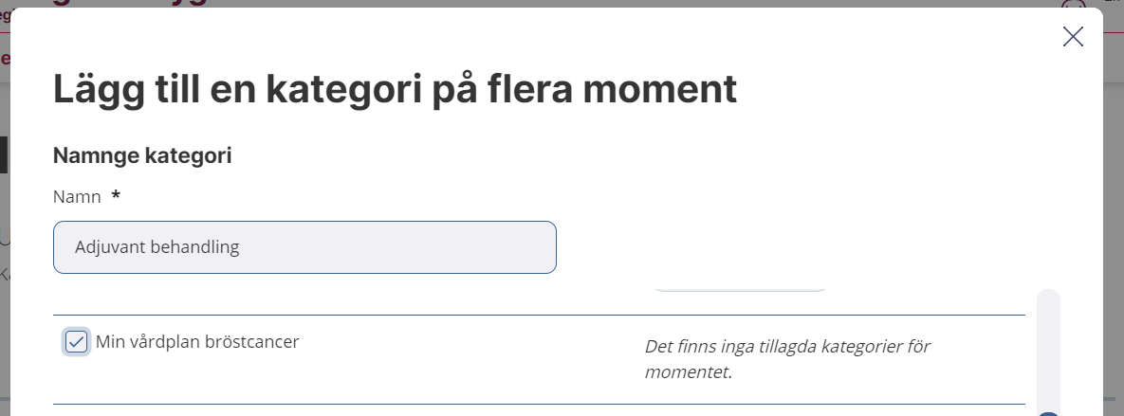
4) Klicka på LÄGG TILL KATEGORI. Upprepa proceduren för att skapa fler kategorier.
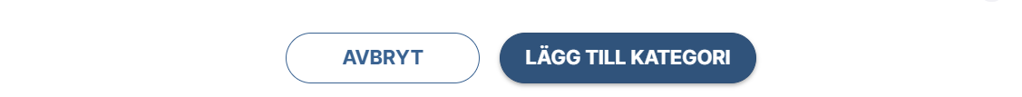

Som behandlare kan du sedan välja att tilldela en kategori till en Min vårdplan.
- Klicka på pennan vid Kategorier.
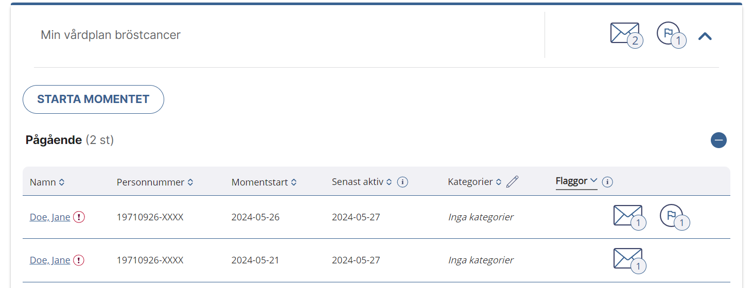
- Bocka i vald kategori och vilken eller vilka patienter som ska tilldelas den valda kategorin.
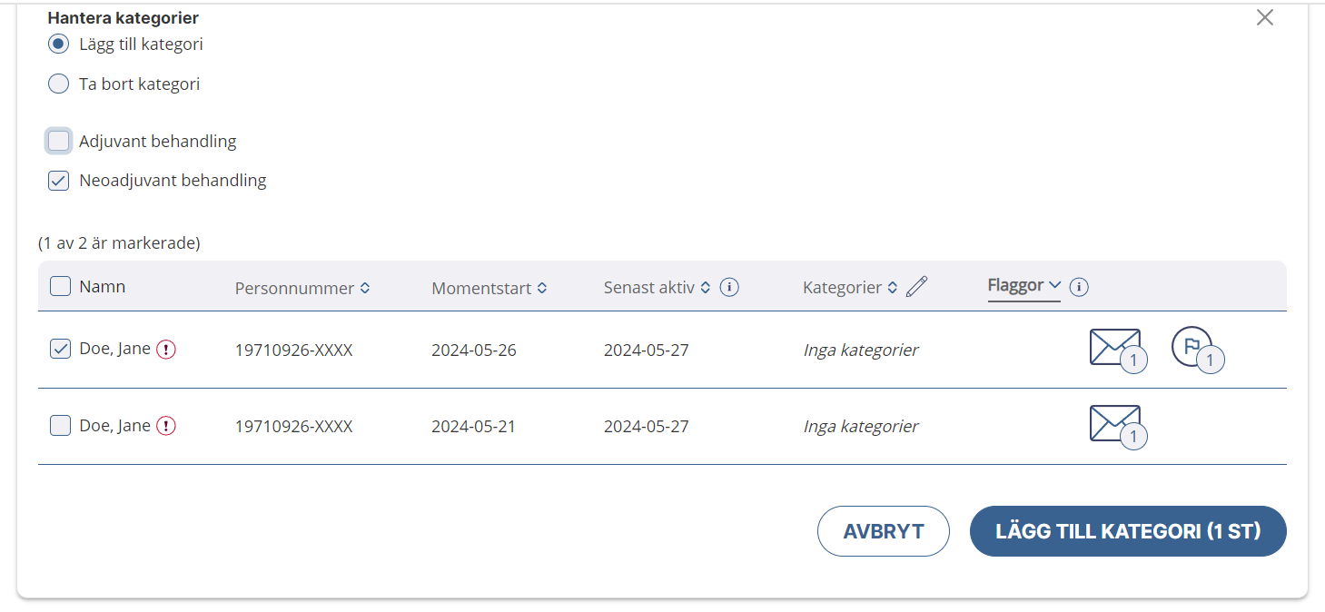
- Klicka på LÄGG TILL KATEGORI. Kategorierna kommer att visas på följande sätt:
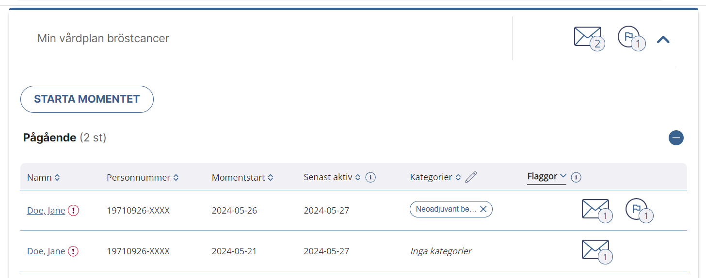
Du kan ta bort kategorier i listan på samma sätt som du lagt till dem.
Om du vill ändra eller ta bort kategorier för hela enheten går du in under Inställningar igen. Under Aktiva moment kan du redigera kategorin.
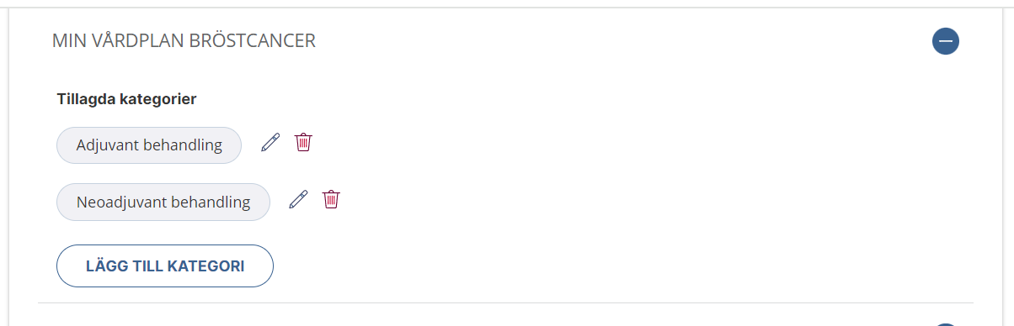

Rutiner för att skapa kategorier
Exempel, redigeras av verksamheten:
- Vi använder följande kategorier på följande sätt:
- ….

Kontakter
I verktyget KONTAKTER, som ligger längre ner i patientöversikten (för patienten ligger den som en flik högst upp) kan patienten eller behandlaren fylla i kontaktuppgifter till personer i vården. När en ansvarig behandlare utses (om du startar ny Min vårdplan under Mina-fliken blir du automatiskt ansvarig) skapas automatiskt en kontaktuppgift till den personer i KONTAKTER. Om ansvarig behandlare ändras, så ändras även namnet i kontaktuppgiften.

Lägga till en kontaktuppgift i Kontakter
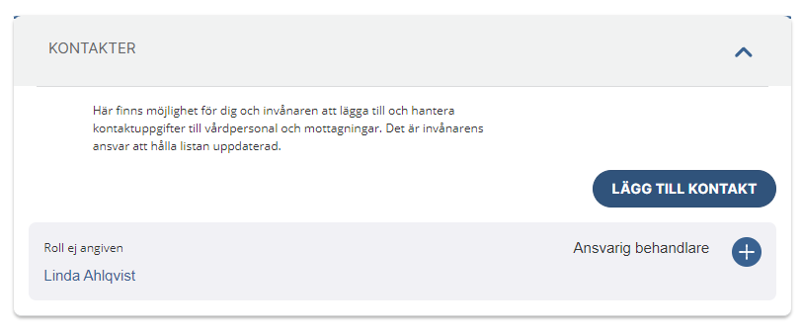

Rutiner för att använda Kontakter
Exempel, redigeras av verksamheten:
- Skapa en ny kontaktuppgift där patientens kontaktsjuksköterska namnges så att namnet finns kvar i Min vårdplan efter t ex en överlämning till annan verksamhet eller om någon annan är ansvarig behandlare för vårdplanen.

Planering
I verktyget PLANERING längst ner i patientöversikten (för patienten ligger den som en flik högst upp) kan behandlaren och patienten lägga in fasta eller ungefärliga tider för t.ex läkarbesök och behandlingsstarter. Planering kan alltså användas för att skapa en övergripande bild över en patients vårdförlopp, genom att enbart ange början, mitten eller slutet av månaden för de händelser man väljer att lägga in.
Som inloggad på 1177 kan patienten se sina bokade tider direkt hämtade från journalen. I den förklarande texten om hur planering används ser det ut enligt följande i Min vårdplan:
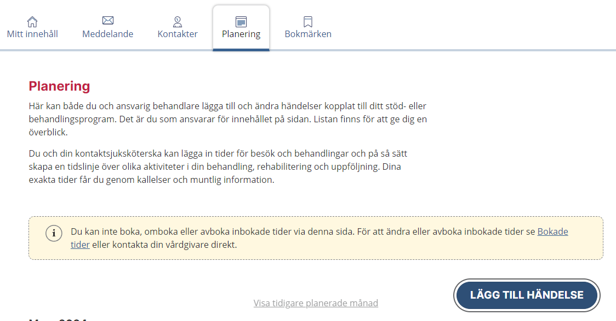

Lägga till och ändra händelser i Planering:
Du kan både lägga till nya och ändra tidigare inlagda händelser i planeringsverktyget. 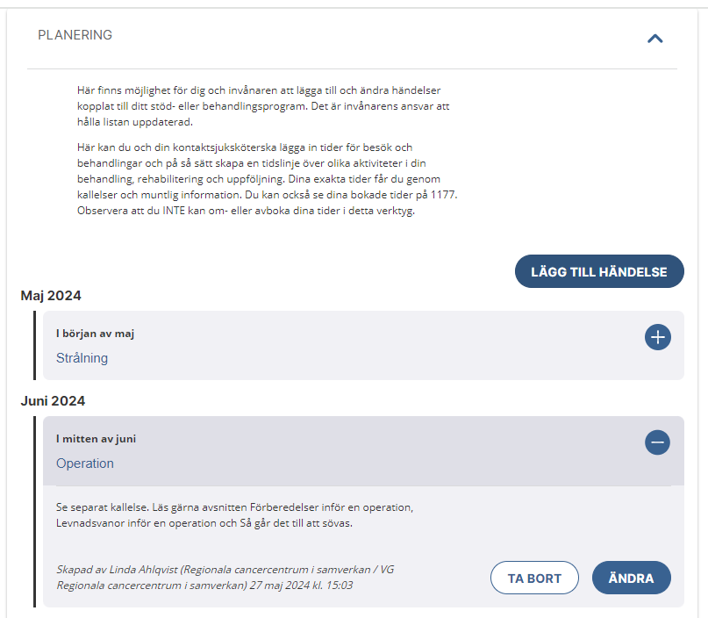
Fyll i rubrik på händelsen, samt exakt eller ungefärlig tid. Lägg till eventuell information.Klicka på SPARA.
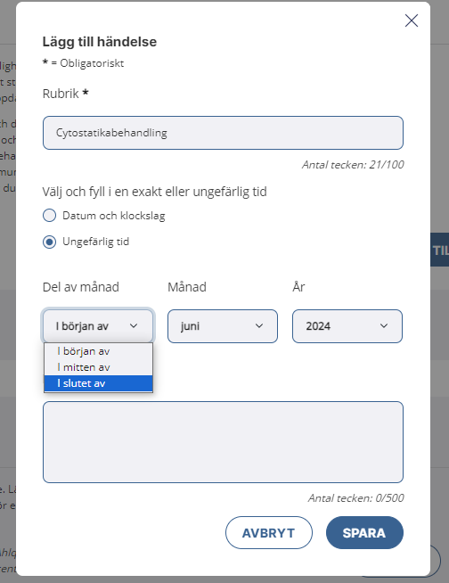

Rutiner för att använda Planering
Exempel, redigeras av verksamheten:
- När Min vårdplan startas lägger vi in ungefärliga tider för händelser för att skapa en översikt för patienten.
eller
- Informera patienten om att hen får lägga in tider i verktyget Planering om hen vill, men att verksamheten inte kommer att göra det.

Formulär för skattning av mående
Min vårdplan för barn innehåller följande formulär:
- (Synlig från start) Vad är viktigt för mig?
- (Kommande modul) Hur sover jag och hur påverkas min dag?
- (Kommande modul) PROMIS-25 Hur mår jag?
- (Kommande modul) Min livslista

Formuläret Vad är viktigt för mig
Formuläret Viktigt för mig stöttar vårdverksamheterna i att säkra ett personcentrerat arbetssätt. Svaret använder du för att utforma ett så bra stöd som möjligt för att patienten ska kunna fokusera på det hen tycker är viktigt. Svaren kan till exempel ge dig information om hur du bäst ska bemöta patienten eller vilka rehabiliteringsinsatser patienten behöver.

Inställningar i formulär
Formuläret Vad är viktigt för mig är aktivt från start och patienten kan när som helst besvara frågan. Uppmuntra gärna patienten att fylla i formuläret och återkoppla efter överenskommelse.
Övriga formulär ligger i egna separata moduler under KOMMANDE MODULER som kan aktiveras när du vill att patienten ska fylla i dem.

Avisering till patienten
När modulen med formuläret aktiveras skickas en automatisk avisering till patienten dagen därpå. När du vill be patienten att fylla i formuläret igen behöver du meddela patienten muntligen eller via ett meddelande eller en sidkommentar i ett steg. Du kan också sätta modulen med formuläret till kommande, för att därefter sätta den till aktuell igen, så att patienten får en automatisk avisering.

Reglera användning
Så länge en modul med ett formulär är satt till aktuell kan patienten fylla i och skicka in formuläret hur ofta och när hen själv vill. Om du vill begränsa antalet gånger en patient kan fylla i ett formulär kan du sätta modulen till kommande efter att patienten har besvarat det, för att sätta det till aktuell igen när patienten ska fylla i formuläret igen. Du kan också skriva sidkommentarer till formulären.

Avisering till behandlare
När patienten har besvarat ett formulär aviseras behandlaren med en flagga i listan över Min vårdplan i Mina eller Alla-fliken.
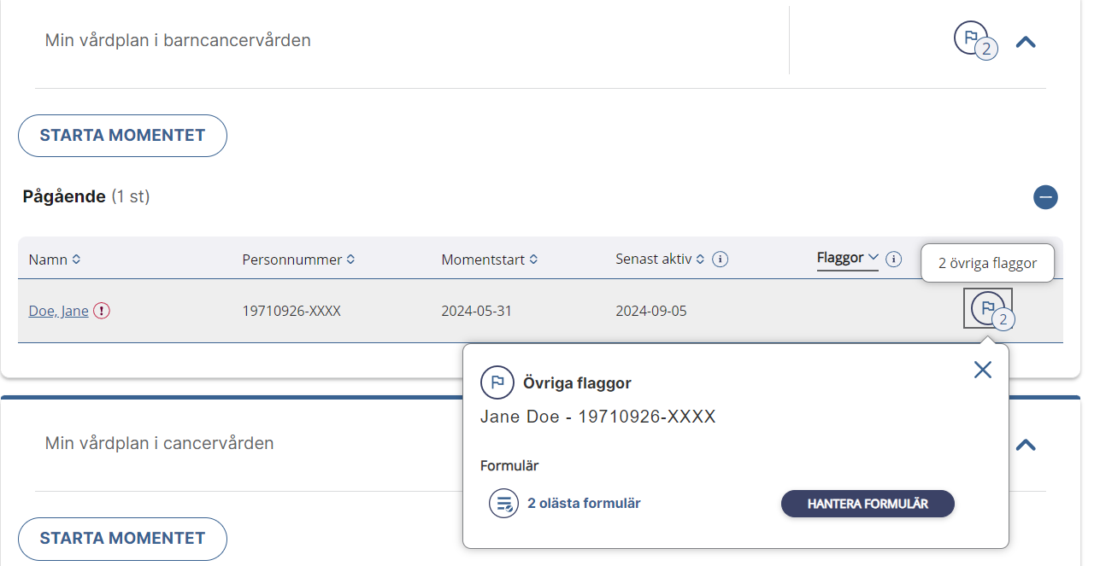
Olästa ifyllda formulär och resultat aviseras också under rubriken HANTERA HÄNDELSER i varje patientöversikt.
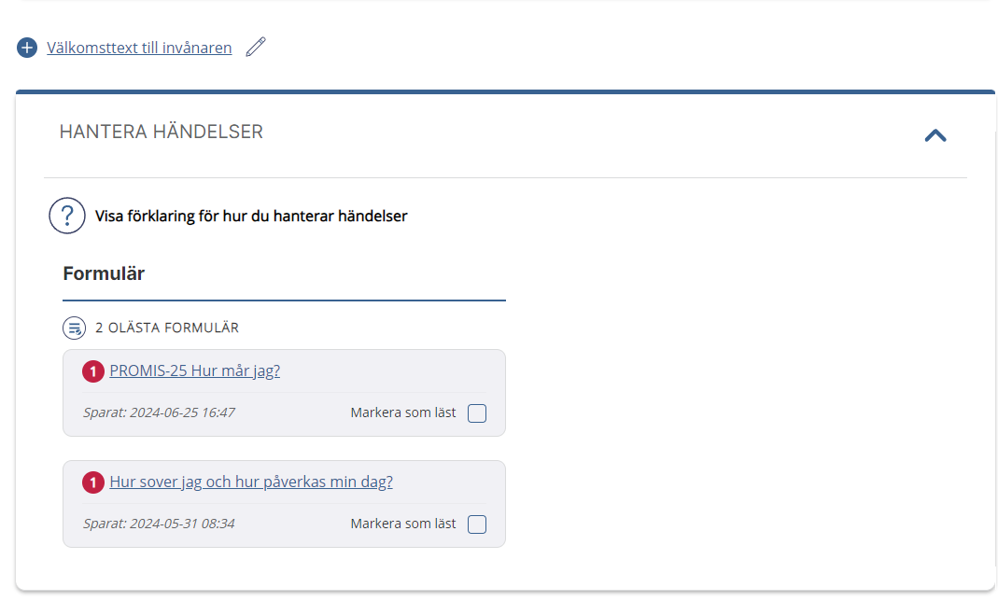

Hitta hanterade formulär
Tidigare ifyllda och lästa formulär finns i modulen där formuläret ligger (en länk som heter Visa listan med formulär..) , eller under fliken Tidslinje i varje patientöversikt. Tänk på att klicka i datumintervall (per automatik visas endast senaste veckan) och eventuella filter för perioden och händelser som du vill se.
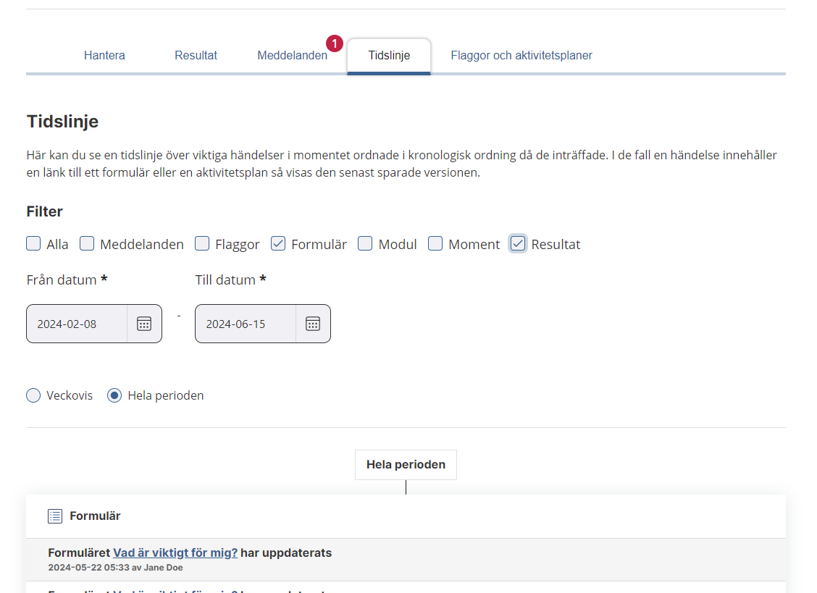

Flikformulär
Alla formulär är så kallade flikformulär, där patienten besvarar formuläret igen genom att skapa en ny flik. Nedan har patienten fyllt i formuläret tre gånger och du behöver växla mellan flikarna för att se patientens olika svar.
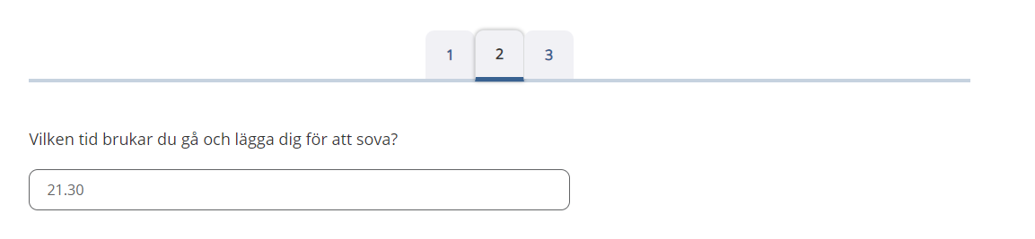

Markera ett formulär som oläst
Om du har öppnat ett besvarat formulär men du eller någon annan ska återkomma till formulärsvaret senare, bör du markera formuläret som oläst. Gör så här:
Öppna modulen där formuläret ligger och klicka på Visa listan med formulär som tillhör modulen.
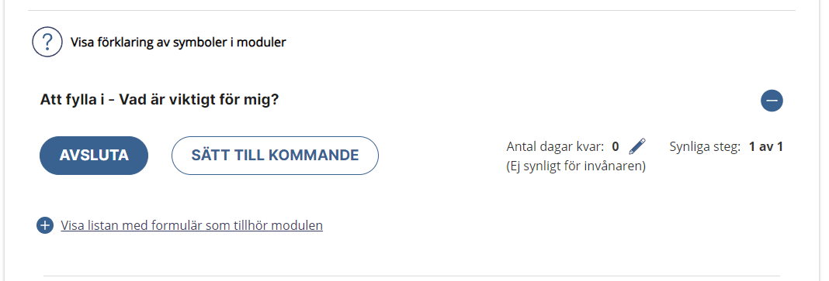
Klicka på det aktuella formuläret. Klicka på knappen Markera som oläst.
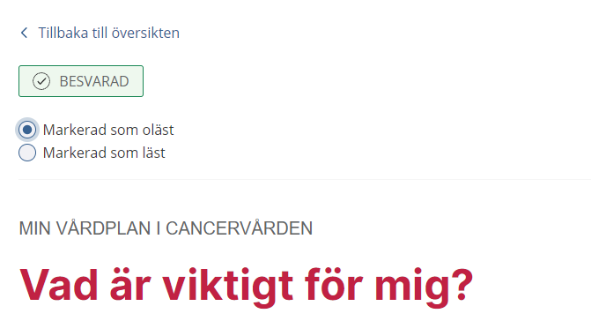
Du hittar även tidigare ifyllda formulär under fliken Tidslinje, se rubrik Hitta hanterade formulär ovan.

Resultat
Vissa formulär har beräknade resultat kopplade till patientens svar. Du kan se och följa patientens resultat i i graf och tabell under fliken Resultat. Denna flik visas endast om det finns några resultat.
Klicka på det formulär du vill se resultat för (nedan PROMIS-25 Hur mår jag).

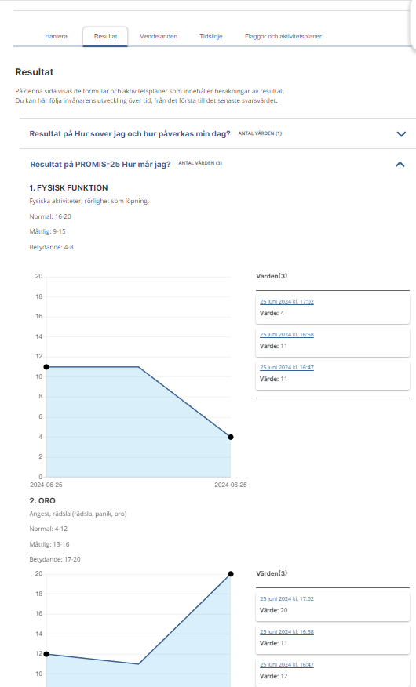
Du ser nu graf och värden samt rubrik för det aktuella resultatet (ovan Fysisk funktion resp Oro) med en resultatbeskrivning som hjälp för din tolkning. Observera att det kan finnas flera resultat för olika skattningar i samma formulär. De kommer då i lodrät följd, skrolla nedåt för att se.

Om ett formulär har beräknade resultat visas de också som länkar högst upp i ett besvarat formulär.
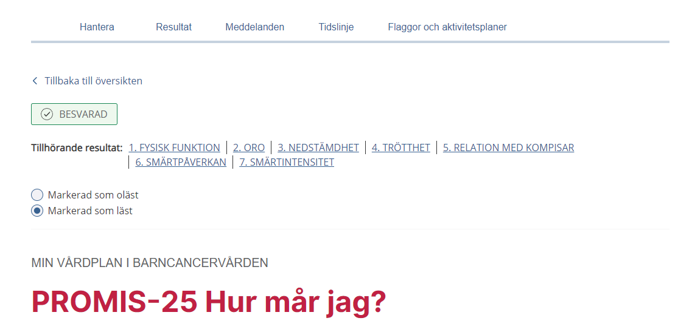

Rutiner för att aktivera och följa upp formulär via 1177
Exempel, redigeras av verksamheten

Vad är viktigt för mig
Formuläret är aktivt när Min vårdplan startas.
Patienten ska få uppföljning efter att ha besvarat frågan genom att: ….
För att be patienten besvara frågan vid ett särskilt tillfälle gör vi så här: …
Vi dokumenterar så här: …

Hur sover jag och hur påverkas min dag?
I formuläret Hur sover jag och hur påverkas min dag? kan patienten svara på frågor om hur hen sover och hur hens dag påverkas av det. Svaren ge underlag för att tillsammans med patienten kunna kartlägga sömnbesvären.
Utifrån hur formuläret besvaras kan kommunikation med andra professioner och eventuell vidare remittering behövas.
Informera patienten om att uppföljningen av besvären kommer att finnas dokumenterad i journalen. Kom ihåg att dokumentera.
Modulen Att fylla i – Hur sover jag och hur påverkas min dag? ska sättas till aktuell: …
Patienten ska bes muntligen eller via meddelanden att fylla i formuläret vid följande tillfällen: …
Patienten ska informeras om att modulen för formuläret är aktiverad genom att: …
Patienten ska få uppföljning av det formulär hen har fyllt i genom att: …
Vi dokumenterar så här: …

PROMIS-25 Hur mår jag?
I formuläret PROMIS-25 Hur mår jag? kan patienten svara på frågor om hur hen mår och hur hen har mått under den senaste veckan. Patienten berättar genom att välja olika alternativ efter frågorna.
Svaren ge underlag för att tillsammans med patienten kunna kartlägga hur hen mår. Utifrån hur formuläret besvaras kan kommunikation med andra professioner och eventuell vidare remittering behövas.
Informera patienten om att uppföljningen av besvären kommer att finnas dokumenterad i journalen. Kom ihåg att dokumentera.
Modulen Att fylla i – PROMIS-25 Hur mår jag? ska sättas till aktuell: …
Patienten ska bes muntligen eller via meddelanden att fylla i formuläret vid följande tillfällen: …
Patienten ska informeras om att modulen för formuläret är aktiverad genom att: …
Patienten ska få uppföljning av det formulär hen har fyllt i genom att: …
Vi dokumenterar så här: …

Min livslista
I formuläret Min livslista skriver patienten vad hen vill göra och vem hen kan prata med för att det ska kunna hända. Patienten kan också skriva vad hen inte vill göra.
Utifrån hur formuläret besvaras kan kommunikation med andra professioner och eventuell vidare remittering behövas.
Kom ihåg att dokumentera.
Modulen Att fylla i – Min livslista ska sättas till aktuell: …
Patienten ska bes muntligen eller via meddelanden att fylla i Min livslista när steget Palliativ vård sista tiden i livet synliggörs.
Patienten ska informeras om att modulen för formuläret är aktiverad genom att: …
Patienten ska få uppföljning av det formulär hen har fyllt i genom att: …
Vi dokumenterar så här: …
Använder ni en annan tjänst för formulär, beskriv på vilket sätt ni använder Min vårdplan för att följa upp formulär: …

Aktivitetsplaner
Som behandlare kan du skapa aktivitetsplaner åt en patient. Syftet med en aktivitetsplan är att göra patienten delaktig i vården.
Kanske vill du följa en patients vikt under behandlingen? Då kan du skapa en aktivitetsplan där patienten får i uppgift att väga sig två gånger i veckan och skatta sin aptit och sitt näringsintag.
Resultatet från aktivitetsplanen är ett underlag för diskussion mellan patienten och vårdpersonalen samt ett underlag för omvårdnadsbeslut.
När patienten har rapporterat i sin aktivitetsplan kommer en notis till dig i patientöversikten i behandlarvyn.

Skapa en aktivitetsplan
Klicka på fliken Flaggor och aktivitetsplaner i patientens översikt. Klicka därefter på fliken Aktivitetsplaner, följt av Skapa ny aktivitetsplan, se nedan.
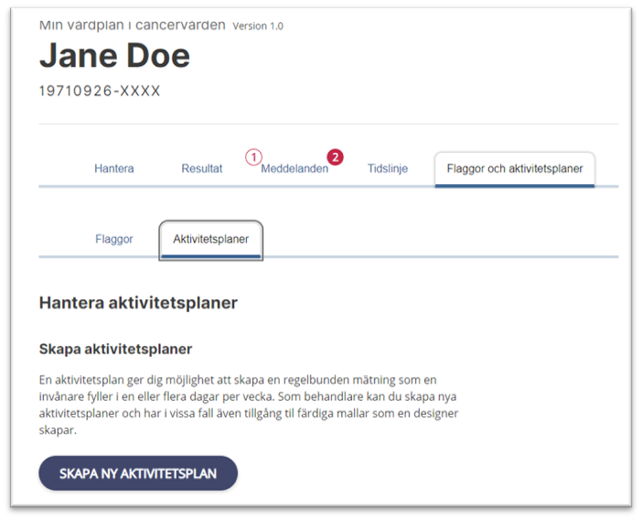
- Namnge planen i rutan Namn.
- Lägg till frågetyp. Du kan välja och blanda fritt mellan:
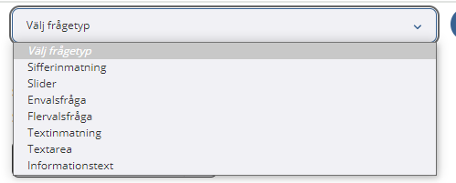
- Sifferinmatning (till exempel kg, km, timmar, ggr). Ge måttet ett namn och, om det är relevant, ett målvärde. Bestäm om du vill att du eller patienten eller ni båda ska kunna se resultatet av registreringen. Bestäm om du vill få en avisering när patienten har registrerat något. Lägg till en beskrivning av vad diagrammet visar för patienten och behandlaren.
Exempel: Diagrammet visar hur många timmar per natt du har registrerat att du sovit.
- Slider. Ange en rubrik och sedan lägsta och högsta värde samt beskriv vad de innebär. Till exempel kan du sätta lägsta värde till 0 och döpa det till ”Ingen aptit” och högsta värde till 10 och döpa det till ”Mycket god aptit”. Bestäm om du eller patienten eller ni båda ska kunna se resultatet. Lägg till en beskrivning av vad diagrammet visar för patienten och behandlaren.
Exempel: Diagrammet visar hur du har skattat din aptit vid olika tillfällen.
- Flervalsfråga. Skriv en fråga i rutan Rubrik och ange hur många svarsalternativ det ska finnas. Skriv de möjliga svaren i rutan Möjliga svar. Gör en ny rad för varje svarsalternativ.
- Textinmatning (mindre fält) respektive Textarea (större fält). Skriv en fråga i rutan Rubrik och ange hur långt patientens svar får vara.
- Informationstext. Beskriv till exempel instruktion för formuläret.
- Schemalägg aktivitetsplanen. Fyll i när och med vilket intervall ni har kommit överens om att patienten ska fylla i planen.
- Under Inställningar, skriv att patienten kan fylla i aktivitetsplanen upp till t. ex. 7 dagar efter tillfället. Förhandsgranska och klicka på SPARA OCH AKTIVERA.
Tips!
Du kan ta bort en fråga genom att klicka på den röda papperskorgen i högra hörnet av frågan. Du kan byta plats på frågorna genom att klicka på pilarna bredvid.
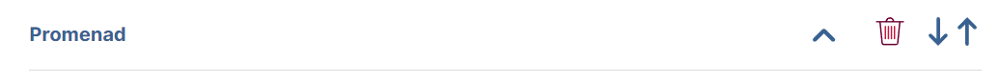
Tanken med en aktivitetsplan är att patienten ska uppnå någon form av mål, alltså registrera sitt mående eller utföra en aktivitet. Skapa planen i samråd med eller tillsammans med patienten. Det kan hjälpa att utgå från akronymen SMART. Mål är lättare att uppnå om de är:
Specifika: Alltför breda frågor är svåra att svara på. Var konkret och tydlig.
Mätbara: Har du formulerat frågorna och målen så att de går att mäta på ett förståeligt sätt?
Accepterade: Vill patienten göra detta? Om svaret är nej, avstå från aktivitetsplanen eller omformulera den.
Realistiska: Är det möjligt för patienten att följa aktivitetsplanen? Om svaret är nej, omformulera planen så att den är görbar för patienten.
Tidsbestämda: Hur och när har ni bestämt att planen ska följas upp?

Inaktivera en aktivitetsplan
Du avslutar en aktivitetsplan genom att följa dessa steg:
- Gå in i patientens detaljerade vy.
- Gå till fliken Flaggor och aktivitetsplaner och underfliken Aktivitetsplaner.
- Klicka på aktivitetsplanen och sedan på INAKTIVERA, se nedan.
.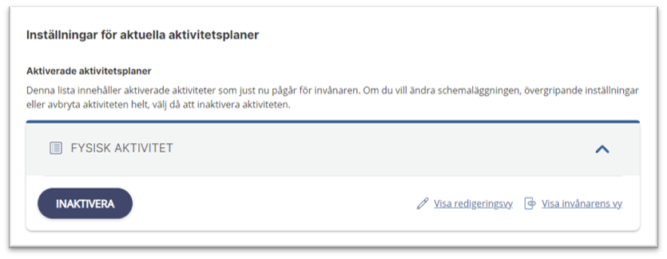

Rutiner för aktivitetsplaner
Exempel, redigeras av verksamheten:
- I vår verksamhet skapar vi aktivitetsplaner för dessa ändamål….
- Dokumentera i journalen att en aktivitetsplan har startats.
- Information som inkommer via aktivitetsplanen som är av relevans för journalen ska dokumenteras i journalen.

Byta behandlare
Ibland kan man behöva byta ansvarig behandlare, till exempel om någon behandlare slutar eller blir sjukskriven.

Byta behandlare
- Gå till fliken Alla.
- Klicka på Filtrera sökträffar.
- Ta fram listan på alla startade vårdplaner för den Min vårdplan som du vill byta behandlare för genom att klicka på namnet under Ansvarig behandlare.
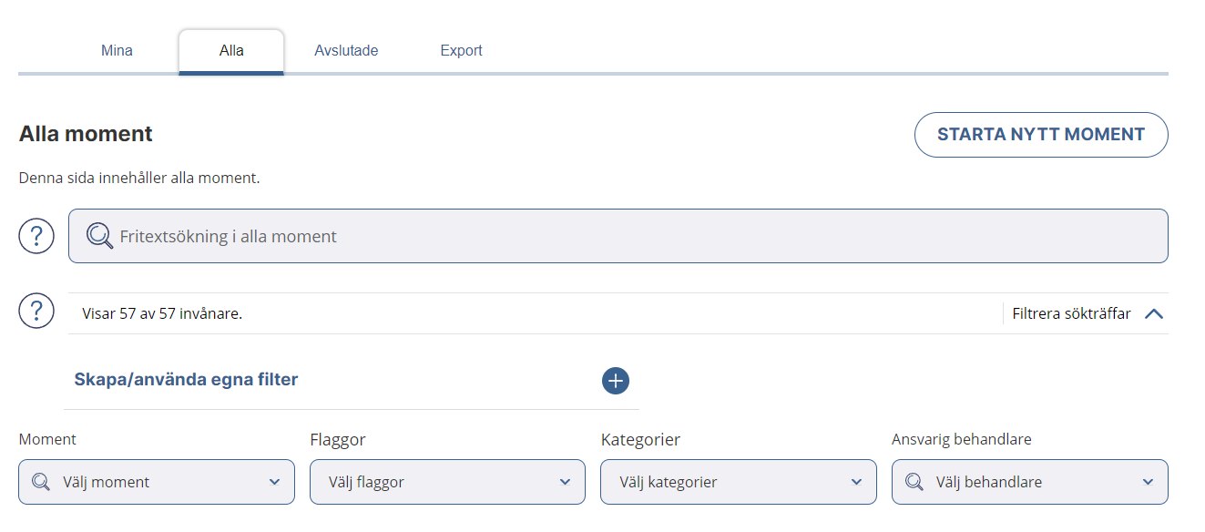
- Klicka på de blå pilarna bredvid den nuvarande ansvariga behandlaren.
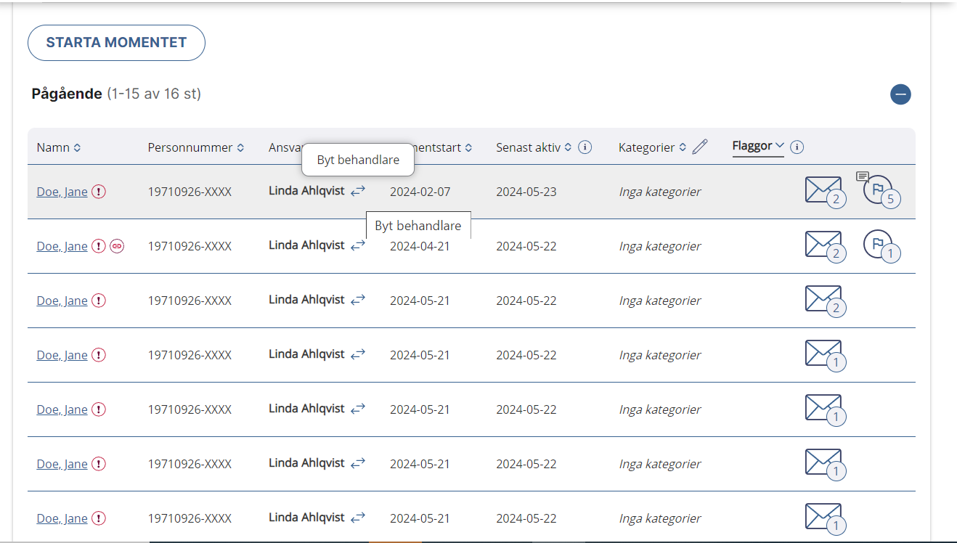

- Sedan väljer du en ny behandlare i listan. Klicka på BYT BEHANDLARE. Den nya behandlaren får en flagga om att hen nu är ansvarig.
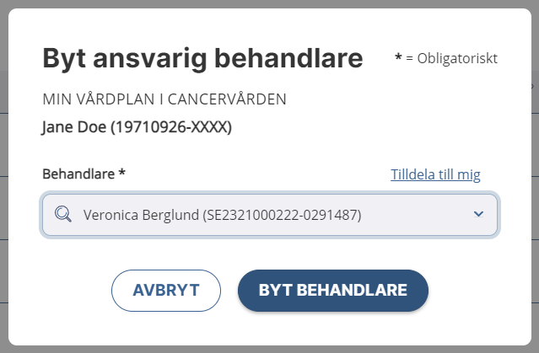

Rutiner för att byta behandlare
Exempel, redigeras av verksamheten:
- När en behandlare slutar eller blir sjukskriven länge ansvarar NN för att en patient får en ny ansvarig behandlare i Min vårdplan.
eller
- När en behandlare slutar eller blir sjukskriven länge byts ansvarig behandlare ut till en/flera nya befintliga på enheten för samtliga Min vårdplan den tidigare behandlaren varit ansvarig för.

Överlämna en vårdplan till en annan vårdenhet eller Vårdgivare
Min vårdplan via 1177 kan överlämnas mellan verksamheter. Exempelvis kan en patient som först opereras ha en behandlare på en kirurgmottagning inför, under och närmaste tiden efter en operation, för att sedan övergå till onkologisk vård med en ny ansvarig behandlare.
En enhet i taget är ansvarig för en patients Min vårdplan och därmed ansvarig för att följa upp och besvara de meddelanden och formulär som patienten skickar och fyller i.

Överlämna en Min vårdplan
Förutsättningar för att Min vårdplan ska kunna överlämnas är att
- den mottagande enheten har exakt samma version av Min vårdplan aktiverad
- den som är ansvarig behandlare startar överlämningen (se separata instruktioner om hur du byter behandlare)
- patienten har godkänt att vårdplanen ska överlämnas
- det finns en ansvarig behandlare på mottagande enhet som kan ta emot överlämningen.

Så här gör du för att överlämna:
- Kontrollera att det inte finns några flaggor som behöver hanteras innan överlämnandet.
- Kontrollera att det inte finns något som behöver journalföras innan överlämnandet.
- Klicka på patientens namn i listan Mina eller Alla. Skrolla längst ner i vyn. Klicka på Överlämna.

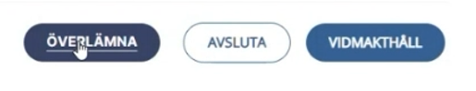

- Du får då upp en ruta som ruta med information om överlämningsprocessen och vad som kan behöva hanteras, till exempel flaggor och meddelanden Klicka på Fortsätt när du vill överlämna vårdplanen.
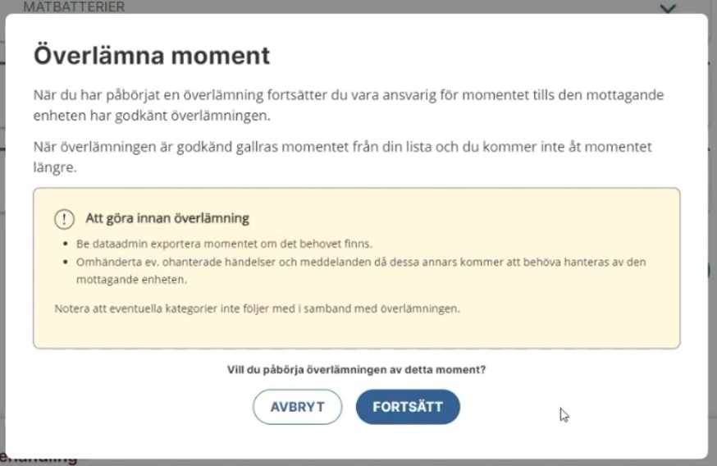

- Sök i textfältet efter den enhet du vill överlämna till. Välj gärna att skriva fullständigt HSA-id, så får du upp rätt enhet på en gång. Observera att enheter i hela Sverige annars visas vid sökning på namn eller del av HSA-id.
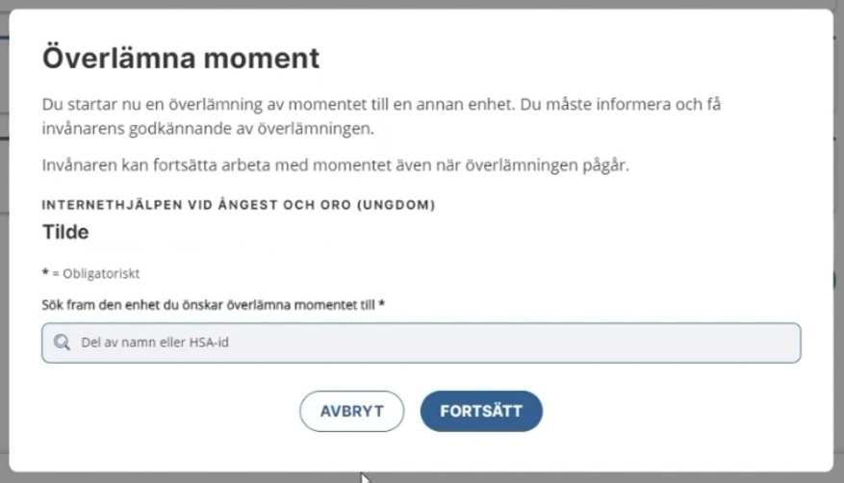

- Kontrollera att uppgifterna stämmer och intyga att patienten (invånaren) har godkänt överlämningen genom att klicka i rutan. Klicka sedan på Överlämna.

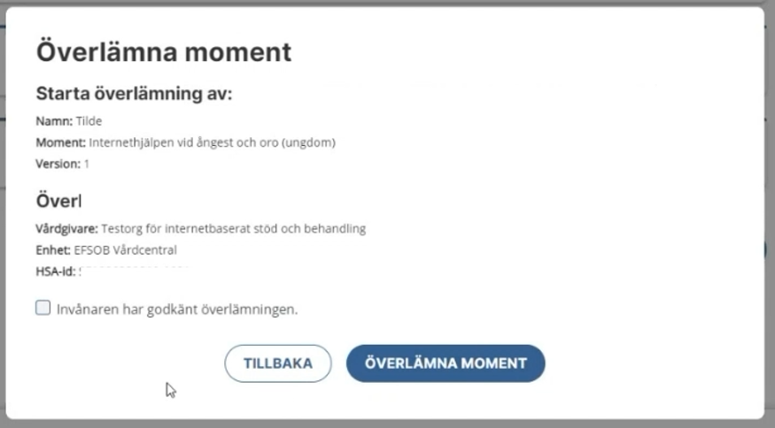

- Gör en aktiv överlämning till den mottagande enheten via telefon, videosamtal eller fysiskt besök. Patienten eller vårdnadshavaren bör vara delaktig här.
Den överlämnande enheten är ansvarig för vårdplanen till dess att den mottagande enheten har bekräftat och godkänt överlämningen.
Du kan även avbryta en överlämning till en annan enhet som inte hunnit godkänna den.

Godkänn eller avböj en överlämnad Min vårdplan
När en annan enhet har startat en överlämning till er enhet kommer en ny flik att synas i Mina- och Allalistan , kallad Överlämningar. (Denna flik syns enbart om du har behörigheten Invånaradministratör). Där listas alla patienter som har en pågående överlämning till enheten.
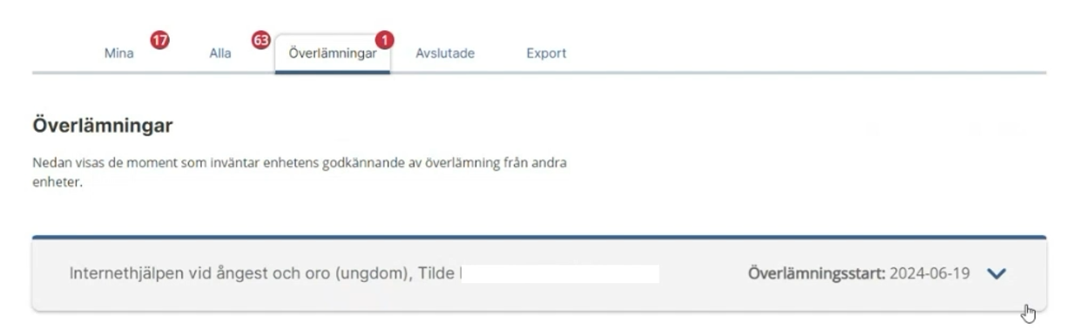
Mottagande enhet godkänner eller avböjer överlämningen genom att klicka på aktuell Min vårdplan xx (i ovan bild Internethjälpen) för aktuell patient.

Godkänn en överlämning
- I nedre högra hörnet finns två knappar: AVBÖJ och GODKÄNN. Kontrollera att ni är korrekt mottagande enhet och klicka på GODKÄNN.
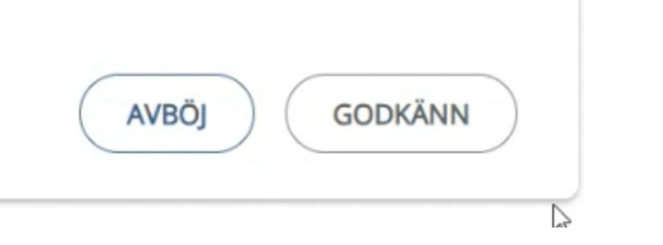
- Klicka på Tilldela behandlare. Tilldela patienten en ansvarig behandlare i listan.
Patientens vårdplan finns nu bara hos den nya, mottagande enheten i Stöd och behandling. Du hittar patientens detaljerade vy under fliken Mina- eller Allafliken.

Avböj en överlämning
Om överlämningen är felaktig, klicka på Avböj i stället för Godkänn.

Patientens vy
Patienten får information om att överlämning pågår i avsnittet Välkomsttext (nedan bild från ett äldre gränssnitt)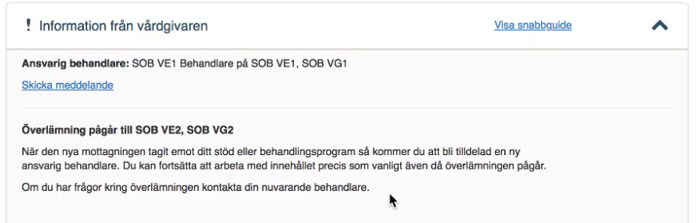

Rutiner för att överlämna Min vårdplan
Exempel, redigeras av verksamheten:
- Min vårdplan överlämnas till … för de patienter som ska få strålbehandling.
- Min vårdplan överlämnas till … för de patienter som ska…
- I samband med överlämning ska ansvarig behandlare även göra en aktiv överlämning av patienten genom att ringa till mottagande verksamheten.

Avsluta och gallra en vårdplan
På grund av att Stöd och behandling inte är ett journalsystem och inte får lagra känsliga personuppgifter som till exempel en persons diagnos, behöver Min vårdplan avslutas och gallras inom två år. Patienten får en avisering 700 dagar och 723 dagar efter att Min vårdplan har startats om att Min vårdplan kommer att avslutas. I aviseringen uppmanas patienten spara ner information från Min vårdplan (patienten kan spara ner all information utom från Meddelandefliken.) Behandlaren aviseras vid tre tillfällen; 1 år, 690 dagar och på dagen två år efter att vårdplanen har startats. Vid den första aviseringen uppmanas behandlaren avsluta vårdplaner som inte används och de efterföljande två påminner om att vårdplanen ska avslutas på 2-årsdagen.
Se hur flaggorna kommuniceras under fliken Flaggor och aktivitetsplaner.
En Min vårdplan kan sättas i Vidmakthållande. Det innebär att patienten fortfarande kan läsa information i Min vårdplan, men inte längre skicka meddelanden eller besvara formulär. Behandlare kan inte heller lägga till eller ta bort information eller sätta den till aktuell igen. Rekommendationen om att Min vårdplan ska gallras inom två år gäller även de vårdplaner som är i vidmakthållande.

Avsluta och gallra en vårdplan
- Gå till fliken Mina eller Alla.
- Klicka på den patient det gäller. Försäkra dig om att du har valt rätt patient. Vidmakthållna eller avslutade vårdplaner/moment går inte att sätta som aktuella igen.
- Skrolla längst ner i vyn och klicka på AVSLUTA.
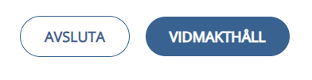
- Följande ruta kommer upp. Välj avslutningsorsak.
- Klicka ur den förifyllda bocken för att skicka ett meddelande.
- Klicka på AVSLUTA MOMENT.
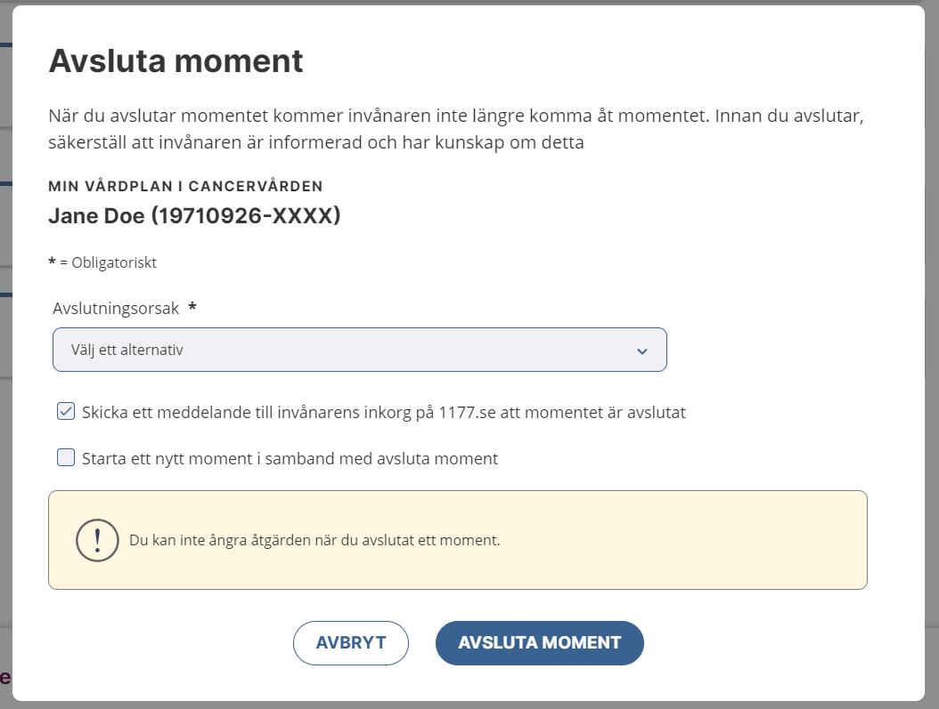
- Gå tillbaka till Hanterafliken, klicka på fliken Avslutade och klicka på GALLRA MOMENT. 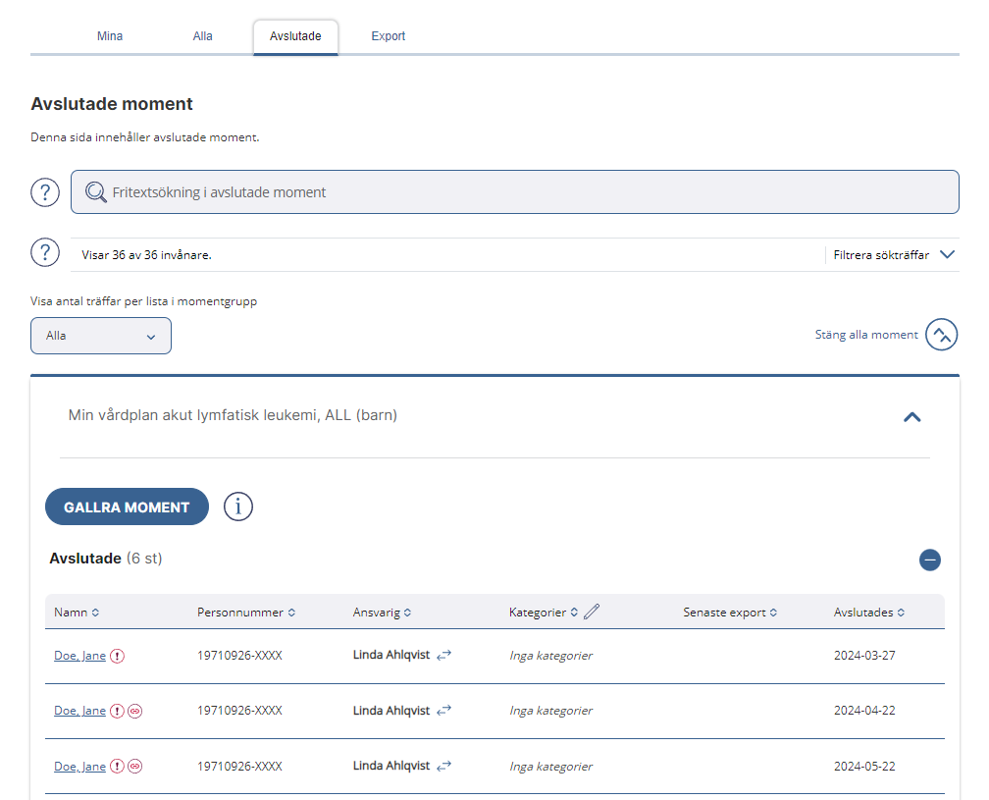

- Klicka i rutan för patient som ska gallras och klicka på GALLRA VALDA MOMENT.
Vårdplanen försvinner nu från listan Avslutade och kan inte återskapas.

- Genom att klicka i rutan Namn högst upp kan du gallra flera avslutade moment på samma gång.
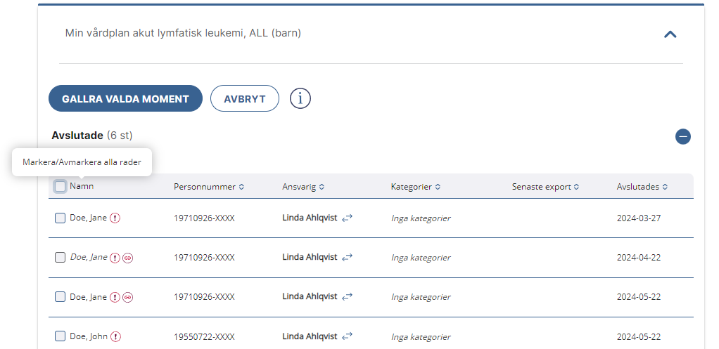

Rekommendationer
- När 1-årsflaggan dyker upp, tillfråga patienter som inte varit aktiva (inloggade) i Min vårdplan om de vill ha den kvar (patienten får ingen flagga vid detta tillfälle). Avsluta vid behov.
- Efter två år: Avsluta och starta en ny aktuell vårdplan för patienter som är i fortsatt behov av Min vårdplan.
- Skriv en individuell text om patientens planerade uppföljning om patientens uppföljning inte följer de standardiserade texterna.

Rutiner för att avsluta och gallra Min vårdplan
Exempel, redigeras av verksamheten:
- Min vårdplan avslutas och gallras av ansvarig behandlare efter att behandlare har aviserats om att Min vårdplan ska gallras två år efter att den har startats.
eller
- Min vårdplan som inte överlämnats till annan verksamhet avslutas och gallras av ansvarig behandlare vid återbesöket ett år efter operation.
eller
- Min vårdplan avslutas och gallras av ansvarig behandlare två veckor efter att patientens uppföljning har påbörjats.
- Vid behov får patienten en ny Min vårdplan.
- Kontroll görs regelbundet av… för att gallra kvarliggande vårdplaner under fliken Avslutade.
- Innan Min vårdplan avslutas är det viktigt att säkerställa följande:
- Patienten har fått en sammanfattning av sin vård.
- Patienten har fått information om sin uppföljning och livet efter behandling
- Patienten är informerad om (avisering går ut automatiskt till patienten efter ca 2 år)
  - att Min vårdplan kommer att avslutas
  - att hen kan spara ner steg som PDF-er
  - att hen får en ny Min vårdplan om det är aktuellt
- Relevant information i Min vårdplan är journalförd.

Support och underhåll

Rensa cachen varje vecka
Cachen behöver rensas regelbundet för att datorn inte ska bli långsam till exempel vid inloggning eller när sidor ska laddas. Cachning betyder att webbläsaren sparar information från redan besökta webbsidor för att det ska gå snabbare att surfa. Cachning ställs in lokalt på din dator.

Du rekommenderas rensa cachen en gång i veckan eller vid behov. Rensningen görs på olika sätt beroende på vilken webbläsare du använder. Via följande länk hittar du instruktioner för hur det går till:
Checklistor och lathundar, Inera 1177.

Oavett webbläsare får du upp dialogrutan över val för att genomföra rensningen genom att trycka ner Ctrl + Shift + Delete samtidigt.
Figur 67 Trycka ner ctrl+Shift+ Delete på tangentbordet för att få upp val för att genomföra rensningen.

Tips vid tekniska problem
Vid tekniska problem kan du först testa följande innan du kontaktar supporten.
Kontrollera eventuella driftstörningar på
https://www.inera.se/driftstatus/
- Om du har problem att logga in i Stöd och behandling, stäng ner alla sidor i webbläsaren (Chrome eller Edge) och öppna upp på nytt, eller pröva att byta webbläsare. Kontrollera checklistan för inloggningsproblem och rensa cachen. Se instruktioner via följande länk: Checklistor och lathundar, Inera 1177.
- Se över om det går att förbättra wifi.
- När datorn har svårt att hitta SITHS-kortet kan den behöva startas om.
- Säkerställ att det är uppdaterade certifikat för SITHS-korten.

Regional förvaltning för 1177 och Stöd och behandling
Vid frågor om:
Behörighet och inloggning till utbildningsmiljön i Stöd och behandling:
Telefon:
Mejl:
Länk:
Regionalt införande- och användarstöd:
Telefon:
Mejl:
Länk:
Lokalt införande- och användarstöd:
Telefon:
Mejl:
Länk:
Behörighet och inloggning till Stöd och behandling:
Telefon:
Mejl:
Länk:
Aktivering nya versioner av Min vårdplan inom regionen:
Namn:
Telefon:
Mejl:

Förvaltning för 1177 och Stöd och behandling
Vid tekniska problem eller synpunkter på Stöd och behandling går det att kontakta den regionala förvaltningen för 1177 och Stöd och behandling.
Telefon:
Mejl:

Rutin för att lämna synpunkter på innehållet och stödmaterial för Min vårdplan
Vid frågor om och synpunkter som gäller innehåll och informationsmaterial för Min vårdplan, till exempel patientinformation, formulär, FAQ, manual och inställningar, kontakta NN i din verksamhet.
NN kontaktar i sin tur den person som står som kontakt på cancercentrum.se på sidan där Min vårdplan för diagnosen är publicerad.

Rutin för att sprida information om nya versioner
Information om vilka förändringar som har gjorts av Min vårdplan publiceras tillsammans med den nya versionen på cancercentrum.se. NN ser till att alla ansvariga behandlare i verksamheten får information om förändringarna i Min vårdplan i samband med att en ny version börjar användas i verksamheten.
Tips! Prenumerera på ditt regionala RCCs nyhetsbrev.

Bra länkar
Utbildning och material, Min vårdplan, Cancercentrum
Stöd och behandling, Förvaltningens informationssida, Inera
Manualer för de olika rollerna roller, Inera (ej uppdaterad för de nya personalvyerna)
Bruksanvisning till Stöd och behandling, Inera



Regionala cancercentrum – landstingens och regionernas nationella samverkan inom cancervården.
Med patienter och närstående för hela människan, i dagens och framtidens cancervård.
www.cancercentrum.se

